Geologian tutkimuskeskuksen tavoitesuunnitelma (TaSu)

vuosille 2018–2021

GEOLOGIAN TUTKIMUSKESKUS KUVAILULEHTI

28.12.2017 / GTK/833/00.00.00/2017

|  |  |
| --- | --- |
| Tekijät  Saku Vuori (ylläpitovastuu)  Jarmo Kohonen | Raportin laji  Suunnitelma |
| Toimeksiantaja  Pääjohtaja |
| Raportin nimi  Geologian tutkimuskeskuksen tavoitesuunnitelma (TaSu) vuosille 2018–2021 | |
| Tiivistelmä  GTK:n tavoitesuunnitelman (TaSu 2018–2021) ensisijainen tarkoitus on tukea operatiivista johtoa ja yksiköitä vuosi- ja projektisuunnittelussa. Tavoitteena on kuvata strategiasta, vaikuttavuustavoitteista ja TEM–GTK tulossopimuksesta johdetut toiminnan päälinjat strategiakaudelle (2016–2019). Toiminnalliset tavoitteet on pyritty kytkemään aiempaa tiiviimmin strategisiin tavoitteisiin ('Strategiset teemat') ja TEM tulosohjauksen vaikuttavuustavoitteisiin.  GTK:n strategian kulmakivinä ovat korkea asiantuntemus, konkreettinen asiakasvaikuttavuus sekä strategisesti ohjattu ja ketterä toimintamalli. Neljä strategista teemaa näkyvät läpileikkaavina sekä koko toiminnan tavoitteenasettelussa että toimintamallin ja perusroolin uudistamisessa.  Tavoitesuunnitelma ajantasaistetaan vuosittain. | |
| Allekirjoitus/nimen selvennys  Mika Nykänen  pääjohtaja | Allekirjoitus/nimen selvennys  Jarmo Kohonen  johtaja, strategia ja suunnittelu |

Sisällysluettelo

Kuvailulehti

1 Johdanto 1

2 GTK:n strategia 2

2.1 Toiminta-ajatus ja visio 2

2.2 Toimintaympäristön muutokset 2

2.3 GTK:n strategiset valinnat 3

3 Vaikuttavuus ja vaikuttavuustavoitteet 3

4 Toiminnan päälinjat 5

4.1 Uudistamisen suuntaviivat 5

4.2 Asiakaslähtöisyys ja verkostoituminen lähtökohtina 6

4.3 Osaamisen kehittäminen 8

4.4 Toiminnan ja toimintamallin jatkuva uudistaminen 9

4.5 Toiminnalliset tavoitteet tulosalueittain 12

4.5.1 Mineraalivarat ja raaka-ainehuolto 12

4.5.2 Energiahuolto ja ympäristö 14

4.5.3 Maankäyttö ja rakentaminen 15

5 Viestinnän ja markkinoinnin tavoitteet 16

6 Toiminnan ohjaus ja resurssien hallinta 17

7 Tukipalveluja ja nIIden kehittämistä koskevat tavoitteet 19

7.1 Henkilöstö, osaaminen ja työympäristöt 19

7.2 Taloushallinto ja -suunnittelu 22

7.3 Tekniset tukitoiminnot 23

LIITTEET:

1. Asiakkuuksiin ja palvelujen asiakaslähtöiseen kehittämiseen liittyvät 2018 tavoitteet
2. Osaamisen kehittämiseen liittyvät 2018 tavoitteet
3. Toiminnan kehittämiseen liittyvät 2018 tavoitteet
4. Keskeiset toiminnalliset tavoitteet tulosalueittain suunnittelukaudelle 2018–2021
5. Talouden kehysluvut
6. Strategisten teemojen agendat
7. Taulukkomuotoinen esitys vaikuttavuustavoitteista (VT), toiminnallisista tavoitteista (TT), operatiivisista suoritteista ja niitä kuvaavista mittareista (VM Netra raportoinnin mittarit)

# Johdanto

GTK:n tavoitesuunnitelman (TaSu 2018–2021) ensisijainen tarkoitus on tukea operatiivista johtoa ja yksiköitä vuosi- ja projektisuunnittelussa. Tavoitteena on kuvata strategiasta, vaikuttavuustavoitteista ja TEM–GTK tulossopimuksesta johdetut toiminnan päälinjat suunnittelukaudelle. Toiminnalliset tavoitteet on pyritty kytkemään strategisiin tavoitteisiin ('Strategiset teemat') ja TEM tulosohjauksen vaikuttavuustavoitteisiin.

Strategisen muutoksen lisäksi koko GTK-tason toiminnansuunnittelun ohjenuorana tulee olla vahva keskittyminen vaikuttavuuden kannalta olennaisiin tuloksiin; keskiöön nousevat tehdyn työn hyödynnettävyys ja elinkeinopoliittinen jalanjälki.

Kokonaisrahoitus viimekädessä määrittää GTK:n toiminnan laajuuden. Onnistuminen ulkopuolisen rahoituksen hankkimisessa luo uusia mahdollisuuksia ja väljyyttä sekä toimintavuoden tavoitteiden toteuttamiseen että seuraavan vuoden taloudelliseen lähtötilanteeseen. Määrärahan ja tulojen ohella avainasemassa on kustannusten hallinta ja pyrkimys kustannustehokkaaseen toimintaan koko organisaatiossa.

GTK:n rooli ja perustehtävä ovat pohjaltaan vakaita, mutta ympäröivä yhteiskunta ja sen muutokset haastavat jatkuvasti tarkastelemaan omaa toimintaamme sekä tavoitteiden että toimintamallin osalta. GTK:n kyvykkyyden kehittyminen strategiakaudella 2016–2019 on suoraan yhteydessä toiminnan ja oman panostuksen suuntaamiseen siten, että se edistää strategiaa tukevan osaamis- ja tietopääoman kasvattamista sekä verkostojen kehittymistä.

# GTK:n strategia

## Toiminta-ajatus ja visio

GTK on kyvykäs muuntamaan korkeatasoisen ja erottavan osaaminen toiminnaksi ja tiedoksi, joka tuottaa menestymisen edellytyksiä asiakkaille. Yhteistyö kehittää osaamistamme edelleen − menestymme yhdessä asiakkaiden kanssa.

**Missio: GTK luo geologisella osaamisella menestystä asiakkailleen.**

Asiakkaalla tarkoitamme laajasti hyödynsaajia - siis toimeksiantajien lisäksi yhteistyökumppaneita yhteisrahoitteisissa hankkeissa, työ- ja elinkeinoministeriötä sekä muita alaan liittyviä toimijoita.

GTK:n keskeinen voimavara ovat ihmiset, osaajat, jotka ovat sitoutuneet työhönsä ja kehittävät osaamistaan aktiivisesti. Ratkaisukeskeisyys syntyy aidosta kiinnostuksesta asiakkaan toimintaan.

**Visio: Osaajien GTK tuottaa ratkaisuja, uutta elinkeinotoimintaa ja kestävää kasvua.**

Tuottamamme ratkaisut ovat perusta ´elinkeinopoliittisen jalanjälkemme´ kasvulle. Tutkimuslaitosten, yritysten ja korkeakoulujen tiivistyvä yhteistyö sekä EU-vaikuttaminen osaltaan parantavat elinkeinoelämän toimintaedellytyksiä. Kestävä kasvu tarkoittaa meille pitkäjänteisyyttä tuotannontekijöiden saatavuuden turvaamisessa, systeemitason parannuksia ja tietoon perustuvan johtamisen kasvua.

## Toimintaympäristön muutokset

Geologian tutkimuskeskuksen kannalta keskeisiä **toimintaympäristöä muuttavia tekijöitä** ovat:

* Julkisen talouden tasapainottamisen jatkaminen ja valtion budjettikehyksen supistuminen; tuottavuus ja uudistuminen keskiössä.
* Hallinnonalojen strategisen ja hallitusohjelmasta johdettujen tavoitteiden ohjausotteen tiivistyminen; TEM ’kasvun agenda’ odotusten kehyksenä.
* Digitalisaatiokehitys voimistuu ja muuttaa totuttua toimintalogiikkaa monilla toimialoilla.
* Maailmantalouden kasvu on vahvistumassa. GTK:n toimialan suorat sijoitukset ja investoinnit Suomeen ovat elpymässä ja yritysten TKI-toiminnan panostus on viriämässä. Kotimaan elpynyt rakennusala luo pohjaa myös geoalan palveluiden kysynnälle.
* Yrityksillä on kasvavaa kiinnostusta uudenlaisten yhteistyömallien luomiseen.
* UM:n kehitysyhteistyövarojen leikkaukset vähentävät kotimaasta rahoitettujen projektien volyymiä.
* Kilpailu tutkimusrahoituksesta kasvaa ja huippuosaamisen sekä kansainvälisten verkostojen merkitys korostuu.
* EU:ssa nousevia teemoja ovat resurssitehokkuus ja vähäpäästöinen energia.
* Kansallisen tutkimusjärjestelmän murros luo mahdollisuuden tutkimuslaitosten ja yliopistojen yhteistyön syventämiselle.

Potentiaalisina **kasvavina markkinoina** on tunnistettu: tietoinfrastruktuurit, geoenergia, cleantech, kiertotalous, käytetyn ydinpolttoaineen loppusijoitus, ympäristöriskien hallinta, energian varastointi, mineraalilannoitteet ja puhdas vesi sekä vientiprojektit kehittyviin mineraalirikkaisiin maihin.

Menestys toimintaympäristön muutokseen vastaamisessa perustuu seuraaviin tekijöihin:

* korkeatasoinen tutkimus ja osaaminen
* menetelmien ja sovellusten kehittäminen
* digitaaliset tietovarannot ja niiden laaja hyödyntäminen
* asiakaslähtöisyys (lyhyt aikaväli)
* roolillinen vaikuttaminen (pitkä aikaväli)
* strategiset kumppanuudet ja verkostot
* projektiviennin edistäminen
* uusiutuminen, ketteryys, kokeilukulttuuri
* dynaaminen ja innostava johtaminen.

## GTK:n strategiset valinnat

Strategisen uudistamisen lähtökohtina ovat olleet **elinkeinopoliittisen vaikuttavuuden ja asiakastarpeista lähtevän tavoitteenasettelun vahvistaminen**. Strategiaprosessin ohjaavina tekijöinä käytettiin muuttuvan toimintaympäristön tarjoamia mahdollisuuksia ja alkaneen hallituskauden keskeisiin tavoitteisiin vastaamista. Reunaehtoina tunnistettiin GTK talousarviorahoituksen supistuminen ja siitä seuraava toimintatavan kehittämispaine sekä välttämätön tarve henkilöstörakenteen nopeaan uudistamiseen.

Uuden strategian kulmakivinä ovat korkea asiantuntemus, konkreettinen asiakasvaikuttavuus sekä strategisesti ohjattu ja ketterä toimintamalli. Tavoitteenasettelun uudistamisen kärjiksi on määritelty **neljä strategista teemaa:**

|  |
| --- |
| 1. Digitaalisuus GTK:n menestystekijäksi 2. Geologia yhdyskuntien kestävän rakentamisen tehostajana 3. Mineraalitalous luo kestävää kasvua 4. GTK tuottaa uusia cleantech-ratkaisuja. |

# Vaikuttavuus ja vaikuttavuustavoitteet

GTK:n kokonaisonnistuminen arvioidaan pitkällä aikavälillä saavutetun vaikuttavuuden kautta. Asiantuntijaorganisaationa ja teknologia-alan toimijana tarjoamme luonnontieteellistä, maankamaran raaka-aineiden ja geologisten prosessien osaamista mm. resurssitehokkuutta, yhdyskuntien rakentumista ja tuotantoympäristöjen hallintaa koskevien kysymysten ratkaisemiseen.

Laitoksen osalta vaikuttavuudessa on kaksi keskeistä näkökulmaa: toiminnan tulosten konkreettinen hyöty ja GTK:n roolillinen tuki koko yhteiskunnan toimintaan (kuva 1).

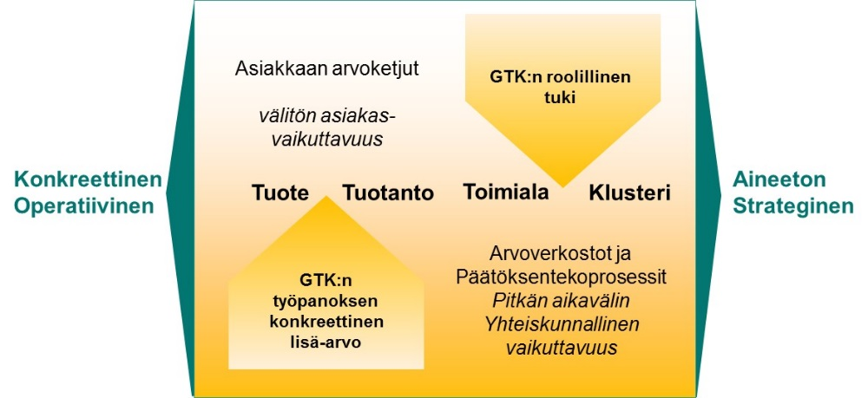

*Kuva 1. GTK:n vaikuttavuuden ulottuvuuksia.*

GTK:n pitkän aikavälin yhteiskunnallisen vaikuttavuuden ytimessä on kehittyvä rooli kansallisena geotietokeskuksena ja haluttuna tutkimuskumppanina.

GTK:n kyky tuottaa tutkimustuloksia ja palveluja riippuu osaamisen ja asiantuntemuksen tasosta, tietoaineistojen laadusta ja käytettävyydestä sekä organisaation uusiutumiskyvystä. Vaikuttavuudestamme vahvistamiseksi (arvio HMV Group, 2015) GTK:n tulee:

* painottaa vahvemmin innovaatioiden edistämistä ja kaupallistamista yhteistyössä elinkeinoelämän kanssa
* edistää yritysten osallistumista GTK:n kansainvälisiin hankkeisiin jo niiden suunnitteluvaiheesta lähtien
* tuottaa kehittyneempiä digitaalisia palveluita

TEM on asettanut GTK:lle seuraavat vaikuttavuustavoitteet (VT):

* **VT 1:** Mineraalitalous luo kestävää kasvua: mineraalisten raaka-aineiden hyödyntämisen ja jatkojalostuksen kautta syntyy ratkaisuja kehittyviin materiaalitarpeisiin
* **VT 2:** Uusia luonnonvarojen kestävää hyödyntämistä edistäviä cleantech-ratkaisuja syntyy
* **VT 3:** Geologia yhdyskuntien kestävän rakentamisen tehostajana: geologisen tiedon hyödyntäminen alueiden käytön suunnittelussa ja rakentamisessa sekä niihin liittyvissä ympäristökysymyksissä parantuvat.

Taulukkomuotoinen esitys TEM vaikuttavuustavoitteista (VT), toiminnallisista tavoitteista (TT), operatiivisista suoritteista ja niitä kuvaavista mittareista (VM Netra raportoinnin mittarit) on koottu liitteeseen 7. Timanttisymbolilla (♦) merkityt tavoitteet sisältyvät TEM─GTK -tulosneuvotteluaineistossa toiminnallisten tavoitteiden toimeenpanosuunnitelmaan vuodelle 2018.

# Toiminnan päälinjat

## Uudistamisen suuntaviivat

Onnistuminen strategisten tavoitteiden toteuttamisessa tulee vaatimaan määrätietoista, koko strategiakauden (2016–2019) kestävää osaamisen ja toimintatavan uudistamista seuraavien suuntaviivojen mukaisesti:

1. **Ulkopuolisen rahoituksen vahvistaminen**

* Tutkijoiden ja toimintayksiköiden aktiivisuus tutkimusrahoituksen ja muun yhteisrahoitteisen toiminnan lisäämisessä.
* Yrityksille tarjottavien palvelujen valikoiman laajentaminen ja yritysyhteistyön uudet muodot.
* Yhteistyöhakuisuus; verkostojen ja jaettujen resurssien hyödyntäminen toimintamallien tehostamisessa; asiakasymmärryksen syventäminen.

1. **Ydintoiminnan uudistaminen – tavoitteena tehokkuus ja vaikuttavuuden varmistaminen**

* Määrätietoinen, kokonaisvaltainen uudistaminen kattaen kokonaiset toimintaprosessit.
* Asiantuntijaorganisaatio luo datasta tietoa – tulkinnan lisäarvo keskeinen.
* Sähköiset tietovirrat ja prosessit perustehtävän ytimessä;geotiedonhallintaosaaminen ('best practices') vientituotteeksi.
* Perustiedon tuotannossa ulkopuolisen tiedon kokoaminen täydentää lisääntyvästi omaa maastossa tehtävää tiedonkeruuta.

1. **Digitalisaatio vahvistaa verkostumista ja yhdistää tiedontuottajat tiedonkäyttäjiin**

* Ennakkoluuloton asioiden mahdollistaminen ja tekeminen uudella tavalla.
* Digitaalisuus tiedon tuotannosta innovatiivisiin palvelukonsepteihin ja -ratkaisuihin asti.
* Yhtenäinen geotietovarannon hallintamalli ('Corporate Data') Geotietokeskuksen ytimenä.
* Yhteentoimivuus ja kytkeytyminen tiedontuotannon ja –jakelun verkostoihin.
* Osaamisen ja aineistojen tuotteistaminen saumattomaksi kokonaisuudeksi.

1. **Strateginen tutkimus tukee kokonaistavoitteita**

* Kansainvälistyminen tutkimuksen kaikilla sektoreilla; kansainvälinen huipputaso tavoitteena kärkialueilla.
* Vakuuttava tieteellinen taso ydinalueella (geologia, geofysiikka, geokemia); kasvava painotus strategisiin teemoihin ja tulevaisuuden osaamiseen.
* Verkostoveturin rooli osana kansallista tutkimusjärjestelmää; kumppanuus yhteisten tavoitteiden toteuttamiseksi.

1. **Tarkoituksenmukainen ohjausjärjestelmä – motivoiva toimintakulttuuri**

* Toiminnanohjauksen uudistaminen.
* Tosiasiapohjaisen johtamisen vaatimat tiedot organisaation eri tasoilla.
* Ydintoiminnan edellyttämien palvelujen (sisäiset ja ulkoiset) kustannustehokas järjestäminen.
* Ketterä ja kokeileva toimintakulttuuri.
* Kannustava esimiestyö.

Strategiset teemat näkyvät läpileikkaavina sekä koko toiminnan tavoitteenasettelussa että toimintamallin ja perusroolin uudistamisessa. Strategisten teemojen agendat on koottu liitteeseen 6.

Agendojen tavoitteenasettelusta on vielä erikseen nostettu esiin viisi ”tähtitavoitetta” (kuva 2), joiden toteuttaminen on kriittistä uudistumisen, asiakasodotuksiin vastaamisen ja toiminnan kehittämisen kannalta. ”Tähtitavoitteilla” pyritään priorisoimaan tavoitteistoa ja kohdistamaan toimintaa vielä strategisten agendojen sisälläkin. Parhaimmillaan ”tähtitavoitteet” yhdistävät strategisten teemojen toimenpiteitä toisiinsa sekä ydintoiminnan uudistamisen tavoitteistoon. Tähtitavoitteet on kuvattu tarkemmin kappaleissa 4.4 ja 4.5.

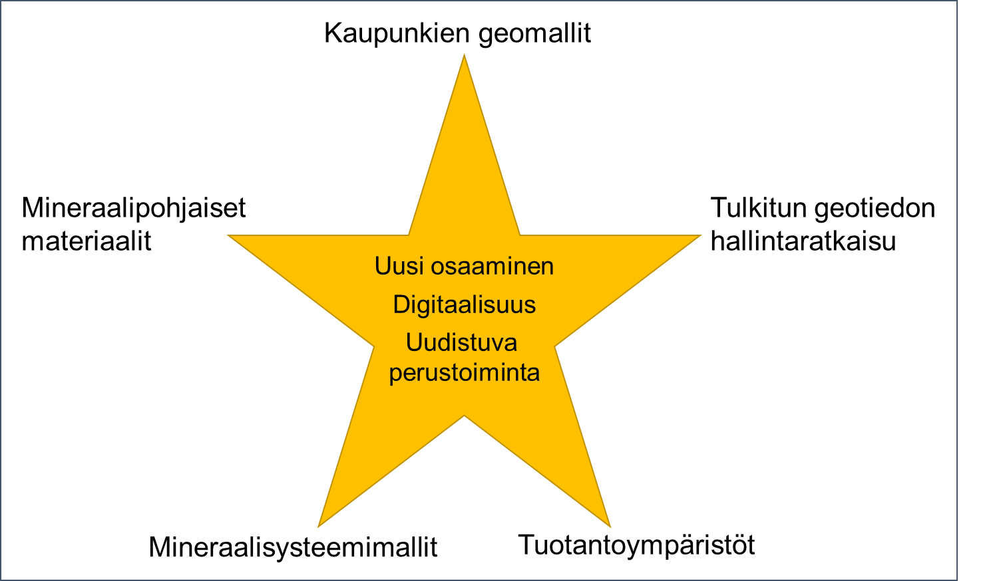

*Kuva 2. Strategisten teemojen pohjalta priorisoidut ”tähtitavoitteet”.*

## Asiakaslähtöisyys ja verkostoituminen lähtökohtina

Strategia korostaa asiakkaille tuotettavia ratkaisuja, osaamisen muuntamista lisäarvoa tuottaviksi palveluiksi ja luotettavuuden merkitystä pitkäjänteisen palveluroolin toteuttamisessa. Nämä vaatimukset voidaan kiteyttää neljään näkökulmaan:

(1) Asiakaslähtöisyys, asiakasläheisyys ja osallistaminen

(2) Palvelukyky, ratkaisuihin painottuva tarjooma ja innovatiivisuus

(3) Puolueettomuus, luotettavuus ja laadunvarmistus

(4) Verkostojen kautta tapahtuva kasvu.

**Asiakaslähtöinen toimintatapa** vahvistuu ensisijaisesti strategian tavoitteiden mukaisen uudistumisen ja toimintamallin kehittymisen kautta. Tavoitteenasettelussa arvioidaan aina myös tulosten hyödynnettävyys. Aito pyrkimys arvoketjuihin kytkeytymiseen ratkaisuja tarjoamalla muodostaa pohjan asiakasvaikuttavuuden jatkuvalle vahvistumiselle.

|  |
| --- |
| **GTK 2020 tavoitetilan kriittinen menestystekijä:**  Entistä laajempi **asiakasymmärrys**, eli asiakkaiden toiminnan ja tarpeiden syvällinen ymmärtäminen, on strategisen uudistumisen välttämätön edellytys. |

Strategiakaudelle 2016 – 2019 on asetettu seuraavat tavoitteet:

**Asiakaslähtöisyyden jatkuva kehittäminen:**

* Asiakaskontaktoinnin aktiivisuutta tulosyksiköissä kasvatetaan ja tavoitteistetaan (mm. suuntaaminen strategisiin teemoihin) (♦).
* Asiakastarpeet selvitetään strategisten agendojen tavoitteiston mukaisesti (♦).
* Strategisten teemojen ja yritysyhteistyön (tilaukset yrityksiltä tai toimeksiantojen yhteistoteutus) osuutta kasvatetaan toiminnan suuntaamisella (♦).
* Asiakkaiden osallistaminen GTK:n tavoitteenasettelun kehittämiseen.
* Asiakassegmentoinnin hyödyntäminen palvelujen kehittämisessä ja markkinoinnin kohdistamisessa.
* Uudenlaisten asiakastarpeiden / asiakkuuksien tunnistamiseen perustuva ennakkoluuloton toimintamallien uudistaminen.
* Asiakashallinta (CRM) - tietojen aukoton taltiointi tietojärjestelmään.

**Palvelujen kehittäminen:**

* Panostetaan uusiin palveluihin ja tuotteisiin: uuden sukupolven mineraalisysteemimallit, geologiset tulkintamallit sekä tuotantoympäristöt (♦).
* Geofysiikan palveluiden menetelmäkehitys ja tuotteistus kehittämissuunnitelman pohjalta (♦).
* Asiantuntijapalvelujen ratkaisukeskeinen tuotteistus (Liipasin-malli).
* Henkilöstön aktivointi ja koulutus myynnin/markkinoinnin tehtäviin.
* Lisääntyvä yritysyhteistyö.
* Uudet (maksulliset) tietotuotteet kehitetään asiantuntijapalvelujen kanssa saumattomaksi kokonaisuudeksi siten, että ne tukevat toinen toisensa myyntiä.
* Digitaalisten palvelujen muotoilussa, kehittämisessä ja tuotannossa tukeudutaan lisääntyvästi tarjolla olevien tietoinfrastruktuurien ratkaisuihin, yhteistoimintamalleihin sekä ostopalveluihin ulkoisilta palvelutoimittajilta.
* Heijastusseismisen palveluosaamisen kaupallistaminen yhteistyössä Oulun yliopiston kanssa.
* Kaavoittajille suunnatun geologisen tiedon jakeluratkaisu toteutetaan.
* Ydintoiminnan palveluja tuotteistetaan.

**Luotettavuus ja palvelujen laatu:**

* Asiakaspalautteen keräämisen aktiivisuutta tulosyksiköissä kasvatetaan ja tavoitteistetaan (♦).
* Asiakaspalaute toimeksiannoista kertyy kattavasti; jokaiseen toimitukseen palautepyyntö; tärkeimmät asiakkaat haastatellaan jälkikäteen.
* Palautetieto (myös suulliset reklamaatiot) taltioidaan rehellisesti ja hyödynnetään palvelujen kehittämisessä. Kaikki palaute on arvokasta ja mahdollistaa kehittymisen.
* Asiakastoiminnan keskeiset ohjeet tunnetaan ja esimiehet varmistavat niiden noudattamisen.
* Toimintajärjestelmä (laatudokumentaatio, keskeiset menettelyohjeet, prosessikuvaukset) uudistetaan muuttuneeseen tilanteeseen.

**Verkostojen kautta tapahtuva kasvu:**

* Verkostoitumiseen käytettävää panostusta kasvatetaan ja fokusoidaan strategisten teemojen alueelle (♦).
* Kumppanuuksia ja projektikantaa vahvistetaan EIT RawMaterials KIC:ssä (♦).
* Kaivosteollisuuden kasvuohjelmalla edistetään alan teknologia- ja palvelusektorin vientitoimintaa sekä malminetsintä- ja kaivosinvestointeja Suomeen (♦).
* Strategista tutkimusverkostoyhteistyötä syvennetään konkreettisin toimin erityisesti yliopisto-, KOTUMO- ja Lynet-yhteistyössä (♦).Huom. Lynet muuttuu Tulanetiksi v.2018 alusta.
* Kumppanien kanssa jaetut tavoitteet, pyrkimys yhteisrahoitteisuuteen ja kumppanien tuottaman tiedon hallintaratkaisut uudistavat merkittävästi perustoimintamallia.
* Open Innovation -toimintamallia vahvistetaan kehittämistoiminnassa. Tähtäimenä ovat myös yliopistojen profiloitumista ja yhteistä tavoitteenasettelua tukeva yhteistyö sekä uudet toimintamallit.
* Ydintoimintaan liittyvää tutkimusyhteistyötä kansainvälistetään.

Näiden neljän osakokonaisuuden osalta konkreettiset toimenpiteet on esitetty liitteessä 1.

## Osaamisen kehittäminen

Olemme asettaneet tavoitteeksi olla geologian huippuosaaja, mikä edellyttää määrätietoista osaamisen johtamista ja vahvaa panostusta erityisesti strategisiin teemoihin liittyvän osaamisen kehittämiseen. Tieteellisesti korkeatasoinen ja tuloksellinen tutkimus luo uutta osaamista tulevaisuuden tarpeisiin. Korkeatasoinen osaaminen on avaintekijä verkotuttaessa huippuyksiköihin ja haettaessa kilpailtua tutkimusrahoitusta, mutta myös vaativissa asiakastoimeksiannoissa ja palvelukonseptien kehittämisessä. Keskeisenä tavoitteena on osaamisen kaupallistaminen ja kilpailukyky – sekä tutkimusrahoitusmarkkinoilla että laadukkaiden asiakasratkaisujen toteuttajana (ks. liite 1, kpl 2).

Osaamisella tähtäämme myös uusiin innovaatioihin, ratkaisuihin ja palvelukyvyn kasvattamiseen. Kehittyminen toteutetaan vahvistuvassa yhteistyössä valittujen kumppaneiden kanssa. Konkreettiset tavoitteet on tarkemmin kuvattu liitteessä 2. Tavoitteen läpivienti varmistetaan tulosjohtamisella, esimiestyön jatkuvalla kehittämisellä, osaamisen kehittymisen mittaamisella ja toteutumisen säännöllisellä johtoryhmätason seurannalla. Tieteellisen osaamisen kehittymistä johdetaan kehittämisalueille laadittujen tiekarttojen pohjalta.

Kehittämisen keskeiset elementit ovat:

* Korkeatasoinen **geotieteellinen osaaminen** fokusoituu strategisia teemoja tukevaksi
* Geofysiikan kapasiteetin ja palveluosaamisen kehittäminen
* **Liiketoimintakonseptiin** ja palvelukonsepteihin sekä **projektitoimintaan** liittyvä osaaminen
* Tukipalveluihin ja ulkoisten **palvelujen hankintaan** liittyvä osaaminen
* Viestinnän ja markkinoinnin osaamisen kehittäminen
* Ydintoiminnan **prosessien kehittämiseen ja teknologian hyödyntämiseen** liittyvä osaaminen
* **Johtamisosaaminen** ja henkilöstön valmentamiseen sekä työhyvinvoinnin ylläpitoon liittyvä osaaminen.

|  |
| --- |
| **GTK 2020 tavoitetilan kriittinen menestystekijä:**  **Geofysiikan soveltamiseen liittyvä osaaminen ja palvelut** |

Tutkimusprojektit ja tieteellinen toiminta suunnataan strategisten teemojen alueille ja tutkimusprojektien kokonaisuutta ohjataan kohti vahvempaa EU-rahoituspohjaa ja yritysyhteistyötä (♦). EU-tason tutkimuspolitiikkaan vaikutetaan aktiivisella toiminnalla keskeisissä verkostoissa, kuten EIP RM, ETP SMR ja EGS. EIT RawMaterials -ydinpartneriroolia hyödynnetään innovaatioiden kaupallistamisessa ja kumppanuuksien kehittämisessä.

Matka kohti tavoitetta ’ Geologian huippuosaaja’ edellyttää ydinosaamisen kehittämisen lisäksi henkilöstörakenteen uudistamista ja HR-tavoitteiden tasapainoa (luku 7). Olennainen osa onnistumista on motivaation jatkuva vahvistuminen ja huippusuorituksiin kannustava esimiestyö.

Henkilöstörakenteen uudistamisessa on keskeistä:

* Kattava kokonaiskuva osaamispääomasta; osaajien määrä ja osaamistason syvyys
* Rakenteen kehittymisen prosessiin toimivat työvälineet
* Poistuvan osaamisen hallinta
* Selkeä rekrytointipolitiikka ja -käytäntö
* Innovatiiviset henkilöstön yhteiskäytön mallit.

Asiakasosaamista kehitetään tavoitteena jatkuvaan arviointiin pohjautuva yhteinen kokoava näkymä, jolla pidetään yllä palvelukonseptien asiakasratkaisuja ja niiden vaatimaa osaamista.

Toimintaprosessien kehittäminen ja digitalisaatiomahdollisuuksien tehokas hyödyntäminen edellyttävät riittäviä menetelmällisiä valmiuksia analysoida prosesseja, tunnistaa uudistamispotentiaali ja toimeenpanna tarvittavat muutokset. Tavoitteet kehittää organisaatiorajat ylittäviä yhteisiä toimintamalleja edellyttää kykyä ulkoisten palvelujen laadukkaaseen hankkimiseen sekä kykyä suunnitella monien toimijoiden muodostama toimiva kokonaisuus.

## Toiminnan ja toimintamallin jatkuva uudistaminen

Toiminnan ja toimintatamallin uudistaminen jatkuu koko suunnittelukauden. Keskeiset uudistamisvoitteet liittyvät erityisesti ydintoiminnan tehokkuuden ja vaikuttavuuden parantamiseen sekä digitalisaatiomahdollisuuksien hyödyntämiseen.

TEM-GTK tulossopimuksen keskeiset tulostavoitteet ja linjaukset:

* Toimintaa (panostusta) suunnataan digiagendan tavoitteiston mukaisesti.
* Toimintaa suunnataan (tiedontuotanto-prosessit ja niiden kehittämistoiminta) tukemaan ’3D-Suomi’ konseptin toteuttamista.
* Laitoksen prosessien uudistaminen käynnistetään ydintoiminnan arvioinnin tulosten perusteella.
* Digitaalisuuden edistäminen sisällytetään toimintamallin kehittämiseen. Painopisteinä 3D- Suomi ja tietovarannon kasvattaminen uudentyyppisillä tietovirroilla (IoT).
* Kehittämistoimenpiteitä suunnataan laatu- ja toimintajärjestelmän (ml. riskinhallinta) sekä kokonaisarkkitehtuurin kehittämiseen.
* Tiedolla johtamista vahvistetaan järjestelmien yhteiskäyttöä kehittämällä ja ottamalla käyttöön uusia järjestelmiä.
* Sovitut toiminnan arvioinnit ja auditoinnit (liite 7) toteutetaan vuosisuunnitelman mukaisesti.

**Ydintoiminnan uudistaminen**

Ydintoiminnan uudistamisen keskeisiä tavoitteita ovat:

* Toiminnan tuotokset on määritelty selkeästi
* Hyödynsaajien tarpeet ohjaavat koko edeltävää prosessia kentältä asiakkaalle saakka.
* Prosessin läpimenoaika lyhenee. Ydintoiminnan tuotokset realisoituvat viiveettä uusina asiakastarpeisiin vastaavina tuotteina ja palveluina (raportit, mallit, verkkopalvelut)
* Pyrkimys tasapainoon lyhyen aikavälin (yhteisrahoitteinen) ja pitkän aikavälin (omarahoitteinen) tavoitteiden välillä
* Optimoidut tiedontuotannon toimintatavat kohti 'best practice -tasoa'; tiedontuotannon prosessiosaaminen vientituotteeksi
* Tiedontuotannon tuloksellisuuden ja strategian mukaisuuden ja relevanssin säännöllinen arviointi.

Omaa tiedontuotantoa täydennetään lisääntyvästi ulkoisilla tietovirroilla sekä verkostoyhteistyöllä (esim. MML, yliopistot, TUKES). Tämä edellyttää systemaattista ja ennakoivaa potentiaalisten tietovirtojen tunnistamista ja haltuunottoa.

Kokonaisarkkitehtuurin näkökulmasta kyse on toiminta-arkkitehtuurin kehittämisestä.

Ydintoiminnan uudistamisen merkittävä mahdollistaja on digitalisaatio. Osana ydintoiminnan uudistamista prosessit arvioidaan myös digitalisointipotentiaalin näkökulmasta.

**Digitaalisaatio mahdollisuutena**

GTK:n digitaalinen visio **’Geotietokeskus 3.0’** perustuu alustamaiseen toimintamalliin, jossa yhdistetään tiedontuottajat tiedonkäyttäjiin. Aineistojen käytettävyys, käyttöön saatavuus ja sekä tietovirtojen sujuva hallinta tuottajilta käyttäjille ovat perustana toiminnallisen tehokkuuden, palvelukyvyn ja vaikuttavuuden kehittymiselle. Sisäisesti geotietokeskus-toimintamalli on joukko kaikille tiedontuotantoprosesseille yhteisiä käytäntöjä ja on siten samalla ydintoiminnan uudistamisen tärkein lähtökohta.

Geotietokeskus-toimintamallissa onnistuminen edellyttää:

* Geotietovarannon hallintamallin ('Corporate Data') sisäistä ja ulkoista vahvistamista. Kaikki relevantti geotieto kootaan hallitusti, viiveettä ja laatuvarmistettuna geotietovarantoon.
* Geotietovarantoa koskevien tilannekuvien laatimista ja ylläpitoa. Nämä mahdollistavat toimintamallin toiminnanohjauksellisen/tuotannollisen seurannan. Tilannekuvat integroituvat suoraan tulostavoitteisiin ja mittareihin, jotka ovat osa johtamisjärjestelmää.
* Teknisten ja/tai sisällöllisten kontrollien toteuttamista tietoprosessien kriittisiin kohtiin laadunhallinnan ja kokonaisarkkitehtuurin käytäntöjen avulla.
* Uudentyyppisten (dynaamisten) tietovirtojen kytkemistä geotietovarantoon ja tiedoilla verkostoitumisen mahdollistavien teknisten ratkaisujen toteuttamista.
* Proaktiivista sisään tulevien geotietovirtojen ja geotiedon hyödyntämistä tehostavien jakelukanavien tunnistamista ja hyödyntämistä.
* GTK:n vastuulla olevien Inspire-direktiivin soveltamisalaan kuuluvien tietotuotteiden ja palvelujen toteutus.

|  |
| --- |
| **GTK 2020 tavoitetilan kriittinen menestystekijä**:  Karttamuodosta kattavaan moniulotteisen mallinnustiedon tuotantoon – tavoitteena **3D Suomi.** |

Kriittinen menestystekijä edellyttää onnistumista seuraavilla alueilla:

* Toteutetaan **”Tähtitavoite”** Tulkitun tiedon hallintaratkaisu (tulkintateemoista koostuva kokonaisuus), joka systematisoi tulkitun tiedon hallinnan. Innovatiivinen ratkaisu sisältää konseptuaalisen kokonaismallin, tavan kytkeä siihen sisältöteemat ja määrittelee vaatimukset tiedontuotannolle ja tallennusratkaisuille.
* Määritellään mallinnusprosessit sovellusaluekohtaisesti yhteentoimivuus ja tuotteistus huomioon ottaen. Otetaan mallinnustiedon tuotannon vaatimukset huomioon ydintoiminnan uudistamisessa.
* Osallistutaan yhteentoimivuutta edistävien standardien ja tietomallimäärittelyjen kehittämiseen näihin liittyvissä yhteistyöverkostoissa.
* Tuotetaan ja kootaan ulkoisista tietovirroista mallinnukseen soveltuvaa lähtöaineistoa (havaintotieto).
* Tuotannollinen työ eri sovellusalueilla tuottaa relevanttia ja yhteensopivaa sisältöä 3D-Suomeen (kuvataan tulosaluekohtaisissa tavoitteissa).
* Tieto-, järjestelmä- ja teknologia-arkkitehtuuri ja tiedonhallintaratkaisut uudistetaan vastaamaan moniulotteisen tiedon hallinnan vaatimuksia.
* Toimitaan systemaattisesti GTK:n maanalaisten 3D-Suomi-sisältöjen kytkemiseksi osaksi laajempia tietoinfrastruktuureja (esim. paikkatietoalusta, kaupunkimallit, eurooppalaiset tietoinfrastruktuurit).

**Kokonaisarkkitehtuurin ja toimintajärjestelmän kehittäminen**

Kokonaisarkkitehtuurin, laadunhallinnan ja ohjeistuksen kokonaisuus muodostaa GTK:n toimintajärjestelmän. Toimintajärjestelmää kehitetään johdonmukaiseksi toiminnan ohjausta ja parantamista tukevaksi kokonaisuudeksi.

Kokonaisarkkitehtuurityö ydintoiminnan uudistamisen ja tiedonhallinta-arkkitehtuurin kattavana laajapohjaisena yhteistyönä tuottaa tavoitearkkitehtuurin kuvaukset strategisten tavoitteiden edellyttämille osa-alueille. Ydintoiminnan uudistaminen asettaa ensisijaisesti vaatimukset tiedonhallinta-arkkitehtuurin kehittämiselle.

Näiden osakokonaisuuksien osalta konkreettiset toimenpiteet on esitetty liitteessä 3.

**Sisäisen ohjausmallin** ja toimintajärjestelmänkehittäminen keskittyy kolmelle lohkolle (1) toiminnanohjauksen uudistamiseen, (2) tosiasiapohjaisen johtamisen vaatimien tietojen käytettävyyteen organisaation eri tasoilla ja (3) tukipalvelujen tarkoituksenmukaisuuden ja kustannustehokkuuden parantamiseen. Näitä koskevat konkreettiset tavoitteet on kuvattu luvuissa 6 ja 7.

## Toiminnalliset tavoitteet tulosalueittain

Toiminnan johtaminen jakaantuu: (1) strategisten teemojen ja sovittujen kehittämisvastuiden mukaisesti tapahtuvaan laitostason ohjaukseen ja (2) operatiiviseen johtamiseen linjaorganisaation mukaisesti. Toiminnalliset tavoitteet ja toiminnan tuotokset on edelleen jaoteltu tulosalueiden mukaisesti, koska ne kattavat koko operatiivisen toiminnan (kuva 3) ja niiden avulla koostetaan kokonaiskustannuksia ja muita laitostason tunnuslukuja valtionhallinnon raportointiin.

Laitostason ohjauksessa yksi keskeinen tavoite on, että tutkimusprojektit ja julkaisujen tuottaminen suunnataan strategisten teemojen alueille. Erityisinä painotuksina ovat: (i) uuden sukupolven mineraalisysteemimallit, (ii) mineraalipohjaiset materiaalit ja (iii) tuotantoympäristöjen hallintaa tukeva mallintaminen (♦).

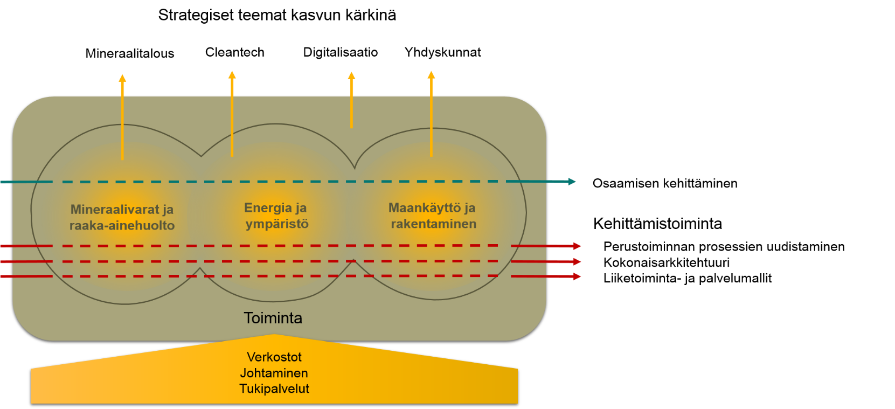

*Kuva 3: Tulosalueet suhteessa strategisiin teemoihin ja kehittämistoimintaan*

### Mineraalivarat ja raaka-ainehuolto

Tulosalueen tavoitteet vahvistavat erityisesti strategisten teemojen Mineraalitalous ja Cleantech tavoitteiden toteutumista. Digitaalisuus on läpileikkaavana teemana vahvasti mukana.

TEM-GTK tulossopimuksen toiminnallisten tavoitteiden toimeenpanosuunnitelma:

* Kaivosteollisuuden kasvuohjelman toteutus tavoitteiston mukaisesti.
* Panostetaan uusiin palveluihin ja tuotteisiin: mineraalisysteemimallit, geologiset tulkintamallit
* Vientitoiminnan tavoitteita uudistetaan tukemaan vahvemmin Team Finland toimintaa ja Kaivosteollisuuden kasvuohjelmaa.
* Kaivosteollisuuden tutkimusstrategian tavoitteiston toteuttaminen verkostoyhteistyön, tutkimuksen sekä osaamisen suuntaamisessa.
* Uusia malminetsintää ja kaivosalaa tukevia tietoja sekä tietoratkaisuja tuotetaan.
* Mineraaliraaka-aineraportoinnin toteutuminen.
* Tiedontuotannossa painotetaan uutta raaka-ainetietoa.
* Uusia avauksia tulkitun tiedon osalta: erityisesti 3D tiedontuotanto.
* Mineraalipotentiaalikartoituksen kairaus-, mittaus-, sekä analyysipanostusta kasvatetaan.
* Osaamista vahvistetaan mineraalitiedon hallinnassa ja ennakoinnissa.
* GTK Mintec:n tunnettuutta keskeisenä rikastustekniikan ja kiertotalouden koetehdasinfrastruktuurina vahvistetaan ja projektihankintaa tehostetaan.
* Tulosalueen valittujen tiedontuotantoprosessien arviointi ja uudistaminen (2018–2019).

Toiminnan uudistamisen suunta on keskeisiltä osin kuvattu Mineraalitalousagendassa (liite 6). Mineraalitalous-teeman huippuosaamisella tähdätään erityisesti kansainvälisesti kilpailukykyisten asiakasratkaisujen kehittämiseen. Geomateriaalien tutkimuskonsepteja, uusia prosessointiratkaisuja sekä jäte- ja sivutuotteiden ekotehokkaita käsittelyratkaisuja kehitetään tiiviissä yhteistyössä kiertotalouden innovaatioekosysteemin muiden toimijoiden kanssa – tavoitteena vahvistaa GTK:n asemaa keskeisenä osaajana.

Mineraalipotentiaalikartoituksen keskeisenä päämääränä on kaivosinvestointien edistäminen. Konkreettisena tavoitteena on tunnistaa potentiaalisia alueita ja malmiaiheita sekä tuottaa uusia aineistoja ja tulkintoja yritysten jatkotutkimuksia varten. Projektit on suunnattu palvelemaan teollisuuden lyhyen ja keskipitkän aikavälin tarpeita (Ni-Cu-Co, Au ja akkumetallit). Tuotoksia hyödynnetään tehokkaasti Suomi-promootiossa. Kehitämme myös mineraalitiedon hallintaan ja ennakointiin (mineral intelligence) liittyvää osaamista tuottamaan tietoa ja tulevaisuuden skenaarioita kaivosalasta päätöksentekijöiden käyttöön.

Tulosalueen toiminta keskittyy kahden **tähtitavoitteen** ”*Uuden sukupolven mineraalisysteemimallit, geologiset tulkintamallit ja niihin perustuvat palvelut ja tuotteet”* sekä ”*Uudet mineraalipohjaiset tuotteet, palvelukonseptit ja prosessointiratkaisut kiertotalouden innovaatioekosysteemiin”* läpiviemiseen (ks. 4.1). Mineraalisysteemimallit tähtitavoite tuottaa Ni-Cu-Co- ja Au-mineraalisysteemien mallit edistämään kaivosinvestointeja Suomeen ja tehostamaan teollisuuden oman etsintätoiminnan tuloksellisuutta. Samalla kehitämme omaa osaamista ja ydintoimintaa sekä tuotamme kilpailukykyisiä palveluita ja vientituotteita.

Mineraalipohjaiset materiaalit -tähtitavoite luo uusia tuotteita ja tutkimuspalveluja yhteistyössä kumppaneiden kanssa sekä tuottaa kiertotalouden ratkaisuja mineraalisten primääriraaka-aineiden säästämiseksi.

Tulosalueen muita keskeisiä tavoitteita ovat:

* EU:n raaka-ainetietoinfrastruktuurit ja mineraalivarojen tietomallit
* Uusien sähköisten palvelujen asiakastarpeita vastaava konseptointi

Liitteessä 7 on esitetty VM:n Netra-raportoinnin suoritetavoitteet ydintoiminnan tiedontuotannon osalta. Liitteisiin 1–4 on aihepiireittäin ja tulosalueittain jaoteltu konkreettinen tavoitteenasettelu.

### Energiahuolto ja ympäristö

GTK vastaa energiasektorin kansallisiin tavoitteisiin energiatuotannon omavaraisuuden vahvistamisesta, hajautetusta energiajärjestelmästä ja uusiutuvan energian lisäämisestä erityisesti strategisen Cleantech-teeman tavoitteiden avulla.

TEM-GTK tulossopimuksen toiminnallisten tavoitteiden toimeenpanosuunnitelma:

* Panostetaan uusiin palveluihin ja tuotteisiin: tuotantoympäristöt.
* Kaivosympäristösovellusten ja palveluiden kehittäminen sekä siihen liittyvä vientitoiminta.
* Kaivosympäristöihin liittyviä verkostoja vahvistetaan.
* Ydinjätteen loppusijoituksen pitkäaikaisturvallisuuteen liittyvä geologinen tutkimus.
* Geoenergia- ja pohjavesiraportoinnin toteutuminen.
* Tiedontuotannossa painotetaan uutta tuotantoympäristöjen hallintaan liittyvää tietoa.
* Uusia avauksia tulkitun tiedon osalta: erityisesti 3D tiedontuotanto.
* Tulosalueen valittujen tiedontuotantoprosessien arviointi ja uudistaminen (2018–2019).

Valtakunnallisen geoenergiapotentiaalikartan pohjalta laadittavat skenaariolaskelmat antavat laajemman kuvan geoenergian mahdollisuuksista osana kokonaistuotantoa. Energia- ja ilmastopolitiikan näkökulmasta geoenergian ohella esiin nousevat prosessien energiatehokkuus ja raaka-aineiden materiaalikierron ratkaisut. Tuotantoympäristöjen (ml. kaivosympäristöt) hallinta, geologisten prosessien ja niiden mallintamiseen liittyvän osaamisen avulla on merkitystään kasvattava sovellusalue, joka on yksi **”tähtitavoitteistamme”**.

Vesienhallinnan edistyneet, kohteenmukaisesti räätälöidyt ratkaisut lisäävät laitoksemme kiinnostavuutta sekä tutkimuspartnerina että ratkaisun toimittajana. Geoenergiatutkimus tuottaa ratkaisuja parhaiden ratkaisujen löytämiseksi suurten kiinteistömassojen energiatuotantoon ja varastointiin. Käytetyn ydinpolttoaineen loppusijoitukseen liittyvää osaamista kehitetään edelleen ja tuotteistetaan kumppanien kanssa vientituotteeksi.

Turvevarojen inventointia toteutetaan TEM-vuositavoitteiden mukaisesti ja inventoinneissa pyritään asteittain siirtymään yhteisrahoitteiseen ja alueellisesti hajautettuun toimintamalliin. Happamien sulfaattimaiden (HASU) yleiskartoitus saatetaan päätökseen 2020 loppuun mennessä. Tuotantoympäristöjen maaperän luontaisten metallipitoisuustasojen arvioimiseksi taustapitoisuusrekisterin (Tapir) tietosisältöä täydennetään merkittäviltä kaivos- ja yhdyskunta-alueilta.

Cleantech-teeman tuotantoympäristötutkimuksen tavoitteiden, erityisesti palveluiden ja ratkaisujen kehittämiseen kiinnitetään huomiota. Kaivosympäristösovellusten ja palveluiden kehittäminen jatkuu ja niihin liittyvän vientitoiminta käynnistyy. Teeman edistämisen tärkeitä tavoitteita ovat digitaalisuusmahdollisuuksien hyödyntäminen.

Tulosalueen muita keskeisiä tavoitteita ovat:

* Geoenergiatutkimus parhaiden ratkaisujen löytämiseksi suurten kiinteistömassojen energiatuotantoon ja varastointiin
* Turpeen uusia käyttömuotoja ja Suomen hiilitasetta palvelevat tutkimukset

Liitteessä 7 on esitetty VM:n Netra-raportoinnin suoritetavoitteet ydintoiminnan tiedontuotannon osalta. Liitteisiin 1–4 on aihepiireittäin ja tulosalueittain jaoteltu konkreettinen tavoitteenasettelu.

### Maankäyttö ja rakentaminen

Tulosalueen toiminta kattaa koko strategisen teeman yhdyskunnat. Kaupunkien geomallien kautta tulosalueella on vahva yhteys myös strategisen teemaan digitalisaatio.

TEM-tulossopimuksen toiminnallisten tavoitteiden toimeenpanosuunnitelma:

* Panostetaan uusiin palveluihin ja tuotteisiin: pohjavesikohteiden tietopalveluratkaisu.
* Verkostoja vahvistaminen: Building Smart-yhteistyöfoorumi.
* Raaka-aineraportoinnin toteutuminen.
* Tiedontuotannossa painotetaan uutta yhdyskuntarakentamiseen liittyvää tietoa.
* Uusia avauksia tulkitun tiedon osalta: erityisesti 3D tiedontuotanto.
* Tulosalueen valittujen tiedontuotantoprosessien arviointi ja uudistaminen (2018–2019).

Yhdyskuntarakentamisen keskittyminen johtaa tiiviimpään maankäyttöön sekä pehmeikkö- ja kalliorakentamisen lisääntymiseen. Geologisen tiedon tarve suunnittelussa kasvaa ja GTK luo pohjaa kustannustehokkaille ratkaisuille. Kaupunkien geomallit on Yhdyskunnat-strategisen teeman **”tähtitavoite”**.Siinä kehitetään yhdyskuntarakentamista käsittelevä rakennusgeologinen malli, johon kootaan maa- ja kallioperästä tulkittua rakennusgeologista tietoa erityisesti pehmeiköistä ja kallioperän rikkonaisuudesta. Keskeinen tavoite on rakennusgeologisessa mallissa käytettävän geologisen tiedon määrittely osana geneeristä tietomallinnusta. Tähtitavoite kytkeytyy läheisesti Digitalisaatio-teemaan.

Harjualueiden rakenneselvitykset (HARA) toteutetaan yhteistyöprojekteina vesilaitosten ja ympäristöhallinnon kanssa ja ne osaltaan parantavat pohjaveden hyödyntämiseen perustuvan elinkeinotoiminnan edellytyksiä.

Lisäksi pohjavesikohteiden erityspiirteet huomioivat ratkaisut luovat pohjaa maksulliseen vientiprojektitoiminnalle yritysyhteistyönä ja lisäävät kiinnostavuuttamme tutkimuspartnerina kansainvälisissä konsortioissa.

Kaavoituksen tarvitsema geotieto määritellään osana YM:n ja MML:n koordinoivia Paikkatietoalusta- ja Maankäyttöpäätökset -kokonaisuuksia. Määrittelytyön pohjalta kaavoitusta tukevan geologisen tiedon jakeluun kehitetään palveluratkaisu, jonka kautta on saatavissa kattavasti suunnittelijoiden tarvitsemaa geologinen perustieto.

Tulosalueen muita keskeisiä tavoitteita ovat:

* Pohjavesikohteiden geologinen tieto täydentyy.
* Pohjatutkimusrekisteri (PTR) on keskeinen osa yhdyskuntarakentamisen tiedonhallintaa; rekisteriä täydennetään usean kunnan ja kaupungin aineistoilla.
* Pilaantuneen maaperän puhdistamista ja rakentamisen ylijäämämaiden sijoittelua ohjaavan taustapitoisuusrekisterin (Tapir) tietosisältö laajenee yhden kasvukeskuksen vuosivauhdilla.

Liitteessä 7 on esitetty VM:n Netra-raportoinnin suoritetavoitteet ydintoiminnan tiedontuotannon osalta. Liitteisiin 1–4 on aihepiireittäin ja tulosalueittain jaoteltu konkreettinen tavoitteenasettelu.

# Viestinnän ja markkinoinnin tavoitteet

Viestinnän ja markkinoinnin tavoitteena on edistää ja tukea strategian toteutumista.

TEM-GTK tulossopimuksen toiminnallisten tavoitteiden toimeenpanosuunnitelma:

* Määritellään konkreettiset toimet ja keinot viestinnän vaikuttavuuden lisäämiseksi.
* Uusia asiakkaita hankitaan vahvistamalla markkinointipanostusta yritysasiakkaille sekä globaaleille markkinoille; erityisesti GTK Mintec.
* Viestintää ja markkinointia kehitetään vaikuttavammaksi siten, että elinkeinoelämä, kumppanit ja päättäjät tuntevat GTK:n ja sen toiminnan, pitävät laitostamme vaikuttavana toimijana ja haluttuna kumppanina.

Ulkoisen viestinnän tavoitteena on GTK:n tunnettuuden, maineen ja arvostuksen rakentaminen ja vahvistaminen elinkeinoelämän, asiakkaiden, kumppanien sekä päättäjien keskuudessa. Ulkoinen viestintä tekee strategian ja yhteiskunnallisen vaikuttavuuden tutuksi ja rakentaa mielikuvaa arvostetusta, luotettavasta ja halutusta kumppanista. Ulkoinen viestintä rakentaa ja tukee osaltaan myönteisten työnantajamielikuvan syntyä, mikä auttaa osaavan henkilöstön houkuttelemisessa.

Vuosina 2018─2019 tavoitteena on kehittää ulkoista viestintää vaikuttavammaksi ja nykyistä vahvemmin strategisiin teemoihin ja tavoitteisiin pohjautuvaksi sekä uudistaa ulkoisen viestinnän tekemisen tapoja, keinoja ja kanavia. Pääpaino on sosiaalisen median hyödyntämisen, mediaviestinnän sisältöjen ja toteutustapojen sekä verkkosivuston kehittämisessä.   
Tavoitteena on myös kehittää henkilöstön viestintäosaamista ja -valmiuksia ulkoisen viestinnän, erityisesti sosiaalisen median, hyödyntämisessä tarjoamalla koulutusta, tukea ja työkaluja.

Markkinoinnin tavoitteena on projektitoiminnan ja myynnin tukeminen ja edistäminen, nykyisten ja potentiaalisten asiakkaiden ja kumppanien kiinnostuksen herättäminen sekä asiakkaiden ja kumppanien sitouttaminen ja asiakassuhteiden vahvistaminen. Sisäisesti markkinointi vahvistaa myös edellytyksiä asiakasymmärryksen vahvistamiseen.

Vuosina 2018─2019 Markkinoinnin tavoitteena on edistää ja tukea myyntiä erityisesti yritysasiakkaille ja globaaleille markkinoille. Tavoitteena on kehittää markkinointia edelleen siten, että se olisi asiakaslähtöistä, vaikuttavaa ja kustannustehokasta ja tukisi samalla mielikuvaa GTK:sta asiakaslähtöisenä ja asiakkaalle arvoa tuottavana, digitalisaatiota hyödyntävänä toimijana. Keskeisenä tavoitteena on myös kehittää markkinoinnin, myynnin ja asiakasrajapinnan yhteistyötä siten, että markkinointi tukisi operatiivista toimintaa ja myyntiä mahdollisimman hyvin.

Sisäinen viestintä on johtamisen ja esimiestyön väline. Se auttaa henkilöstöä ymmärtämään strategian, tavoitteet, arvot ja yhteiset toimintatavat. Sisäinen viestintä sitouttaa henkilöstöä ja osaltaan rakentaa ja vahvistaa myönteistä työnantajamielikuvaa. Sisäisen viestinnän avulla rakennetaan strategian toteutumista tukevaa toimintakulttuuria.

Vuosina 2018─2019 sisäisen viestinnän tavoitteena on kehittää henkilöstön, esimiesten ja johdon viestintävalmiuksia ja -osaamista tarjoamalla koulutusta, tukea ja työkaluja viestinnän suunnittelemiseen ja toteuttamiseen. Pääpaino on intranetin kehittämisessä, sisäisen viestinnän ja johtamisen prosessien kehittämisessä ja niitä tukevien käytäntöjen laatimisessa.

Jäljellä olevan strategiakauden keskeiset tavoitteet:

|  |  |  |
| --- | --- | --- |
| **Tavoite** | **Toimenpide** | **Vuosi** |
| Viestintä- ja markkinointiosaamisen kehittäminen | Kehittämissuunnitelman laatiminen | 2018 |
| Mediaviestinnän kehittäminen vaikuttavammaksi ja strategiaa edistäväksi | Mediaviestintäsuunnitelman laatiminen strategisten teema-alueiden pohjalta.  Mediaviestinnän mittareiden kehittäminen. | 2018 |
| Sosiaalisen median hyödyntäminen vaikuttavasti | Sosiaalisen median koulutus johdolle ja henkilöstölle. Sisältöstrategian laatiminen  Sosiaalisen median hyödyntämisen kehitttämissuunnitelma | 2018 |
| Verkkosivujen kehittäminen | Verkkosivu-uudistuksen käynnistys, mm. kumppanin kilpailutus ja konseptointi | 2018 |
| Sisäisen viestinnän kehittäminen | Intranet-uudistus | 2018 |
| Markkinoinnin kehittäminen | Markkinoinnin road mapin ja kehittämissuunnitelman laatiminen  Markkinoinnin ja asiakasrajapinnan yhteistyön kehittämissuunnitelma | Aloitus 2018, jatkuu 2019 |
| Sisäisen viestinnän kehittäminen | Sisäisen viestinnän käytäntöjen ja osaamisen kehittäminen | 2018─2019 |

# Toiminnan ohjaus ja resurssien hallinta

**Toiminnanohjauksen uudistaminen**

Strategian, strategisten tavoitteiden ja kehittymisen näkökulmat vahvistuvat toiminnanohjauksessa. GTK lisää vuorovaikutusta asiakastahojensa kanssa ja osallistaa sidosryhmiä pitkän aikavälin suunnitteluun. Sisäisessä näkökulmassa huomiota kiinnitetään toiminnan tuloksellisuuteen, kustannusten hallintaan, prosessien kehittämiseen sekä toiminnan arviointeihin (sekä tuotos-panos näkökulma että uudistumisen ja strategian toteutumisen näkökulma).

Tavoiteohjautuvuutta, aloitteellisuutta ja tuloksellisuutta edistetään strategian konkretisoinnilla päätavoitteiden kautta toiminnallisiksi tulostavoitteiksi vuosisuunnittelun yhteydessä. Tulosprisman ja tasapainoisen tuloskortin jaottelua vastaavaa strategisten tavoitteiden seurantaa ja tuloksellisuuden arviointitoimintaa systematisoidaan edelleen sellaisilla toimintalohkoilla, joilla mittarien tuottama tieto kaipaa tuekseen arviointeihin perustuvia analyysejä (esim. strategisen tutkimuksen tuottama tulevaisuuden osaaminen).

Toiminnan tuottavuuden kehittämistavoitteet painottuvat suunnittelukaudella perustehtävän edellyttämien ydinprosessien virtaviivaistamiseen, tukitoimintojen tehostamiseen ja projektiosaamisen vahvistamiseen.

**Johtamisen vaatimien tietojen käytettävyys**

**Toiminnan ja talouden ohjausta** tehostetaan ja Kieku-järjestelmää täydennetään tarvittavilla osajärjestelmillä suunnittelun ja seurannan eri toimijatasoilla. Investointisuunnittelu toteutetaan pitkän tähtäimen suunnitelman ja uuden arviointimallin mukaisesti.

Kehittämisen punaisena lankana on kautta linjan suunnitelmallisuuden ja ennakoitavuuden parantaminen:

* Projektisalkun hallinnalla ennakoiva ote **suunnitteluun**, juokseva budjetointi ja resurssienhallinta
* Tarkoituksenmukainen, johtamisen eri tasoja yhdistävä suunnittelu- ja seurantajärjestelmä
* Strategialähtöinen, ennakoiva lähestymistapa **investointisuunnitteluun** ja rahoitusesitysten hallintaan (RASE)sekähankintoihin.

**Resurssien ja riskien hallinta**

**Vuosittainen rahoitus** koostuu perusrahoituksesta (vuosittainen TA-määräraha + edelliseltä vuodelta siirtyvä määräraha) sekä ulkopuolisesta rahoituksesta (maksullisen + yhteisrahoitteisen toiminnan tulot). Rahoitus on laitostasolla kokonaisuus, johon toimintavuoden aikana voidaan vaikuttaa vain ulkopuolisen rahoituksen osalta.

Valtion talousarviorahoituksen supistuessa laitoksemme on joko sopeutettava toimintaansa tai kyettävä lisäämään ulkopuolista rahoitusta. Vuosien 2017–2020 resurssikehys ja samanaikainen pyrkimys toimintakyvyn vahvistamiseen edellyttävät käytännössä tulotavoitteiden saavuttamista ja kiinteiden kustannusten alentamista. Omaa tuotantoa täydennetään ostopalveluratkaisuilla erityisesti tutkimuksen ja tiedonhallinnan tukitoiminnoissa.

Maksullisen toiminnan kannattavuustavoite pidetään suunnittelukaudella entisellä tasolla (ylijäämä 7 % tuotoista). Yhteisrahoitteisessa toiminnassa säilytetään vähintään 50 % kustannusvastaavuustaso. Maksullisen toiminnan hinnoitteluperusteita tarkastellaan vuosittain ja niitä kehitetään vastaamaan nykyistä paremmin tarjottavien palveluiden todellista kustannusrakennetta. Yhteisrahoitteisessa toiminnassa pyritään mahdollisimman korkeaan kustannusvastaavuustasoon hyödyntämällä maksimaalisesti eri rahoituskanavien mahdollisuudet.

**Riskienhallinnalla varmistetaan**, että toimintaan vaikuttavat riskit tunnistetaan ja niihin kohdistetaan asianmukaiset ja riittävät toimenpiteet. Toiminnan riskejä arvioitaessa noudatetaan pääjohtajan vahvistamaa riskienhallintapolitiikkaa ja sisäisiä menettelyohjeita. Sisäisen valvonnan ja riskienhallinnan tarkoituksenmukaisuuden arviointi suoritetaan vuosittain.

Sisäisellä valvonnalla pyritään riittävään varmuuteen toiminnan ja talouden lainmukaisuudesta, talousarvion noudattamisesta ja varojen turvaamisesta, toiminnan tuloksellisuudesta sekä taloutta ja tuloksellisuutta koskevien oikeiden ja riittävien tietojen tuottamisesta. **Sisäistä valvontaa ja riskienhallintaa toteutetaan kaikilla toiminnan tasoilla.** Sisäinen valvonta tapahtuu toimintaprosesseissa ja on olennainen osa laitoksen toiminnan ohjausta ja johtamista. Tulosyksiköiden vastuulla on sen omasta toiminnasta aiheutuvien riskien tunnistaminen, arviointi ja hallintakeinojen valinta.

Sisäistä auditointi- ja arviointitoimintaa ja sisäistä tarkastusta uudistetaan ja tuloksia hyödynnetään paremmin. Sisäisen valvonnan arviointikehikkoa ja -menetelmää kehitetään suunnittelukauden aikana vastaamaan nykyistä paremmin laitoksen tarpeita ja muuttuvaa toimintaympäristöä.

Riskienhallintaa kehitetään kohti kokonaisvaltaista, systemaattista ja ennakoivaa toimintaa, joka kattaa strategiset, operatiiviset, taloudelliset, tiedonhallinta sekä vahinko- ja maineriskit. Riskienhallinnan perehdytykseen, viestintään sekä integrointiin osaksi johtamista ja päätöksentekoa kiinnitetään erityistä huomiota. Riskien arviointi otetaan osaksi suunnittelun vuosikellon mukaista toimintaa.

Jäljellä olevan strategiakauden keskeiset tavoitteet:

|  |  |  |
| --- | --- | --- |
| **Tavoite** | **Toimenpide** | **Vuosi** |
| Toiminnanohjauksen menettelyjen ja välineiden uudistaminen | TuNe- ja TaSu-prosessien, toimintajärjestelmän, prosessikartan, tilipuitteen, mittareiden, raportoinnin sekä investointien ja hankintojen uuden arviointimallin edelleen kehittäminen. | 2018─2019 |
| Riskienhallinnan kehittäminen | Riskinkäsittelysuunnitelmat kaikille kriittisille ja merkittäville riskeille GTK:n riskienhallintapolitiikassa, PO-1.13, kerrotun vastuunjaon mukaisesti. Suunnitelmat sekä strategiselle, operatiiviselle että tulosyksiköiden tasolle.  Johtoryhmä- /operatiivisen tason riskiarvio; vastuut ja menettelyt.  Tulosyksikkötason riskiarvio; vastuut ja menettelyt.  Coso-Erm sisäisen valvonnan arviointikehyksen kehittäminen. | 2018 |

# Tukipalveluja ja nIIden kehittämistä koskevat tavoitteet

Tukipalvelujen tarkoituksenmukaisuuden ja kustannustehokkuuden parantaminen on yksi keskeinen lohko sisäisen ohjausmallin kehittämisessä. Prosessien uudistaminen ja sähköistäminen ovat keskeiset keinot tukipalvelujen tehostamisessa. Oman toiminnan tehostamisen lisäksi pyritään ydintoimintaan kuulumattomien palvelujen joustavaan ja kustannustehokkaaseen tuottamiseen tilaaja-tuottaja mallia hyödyntäen. Tarkastelemme kaikkien tukipalvelujen osalta oman tuotannon ja ostopalvelujen tarkoituksenmukaisen jakaantumisen.

GTK käyttää lähtökohtaisesti valtionhallinnon yhteisiä palvelukeskustoimintoja. Tavoitteena on kokonaiskustannusten, ja erityisesti kiinteiden kustannusten, alentaminen keskipitkällä aikavälillä.

Tukipalvelujen kehittämisen tavoite on tukipalvelujen tiivis kytkeminen kokonaistavoitteisiin ja niiden saavuttamiseen. Sen yhtenä edellytyksenä on tukipalvelujen mallintaminen osana GTK:n kokonaisarkkitehtuurimallia (toiminta-tieto-järjestelmä-teknologia).

## Henkilöstö, osaaminen ja työympäristöt

Tavoitteena on luoda ketterät laitostason henkilöstötiedon hallinta- suunnittelu- ja seurantaprosessit. Lisäksi tavoitteena on tietojärjestelmillä tapahtuvan seurannan välineiden yksinkertaistaminen ja kehittäminen palvelemaan tulosyksiköiden toimintaa strategian toteuttamisessa.

Osaamisen kehittämisen menetelmät ja niitä tukevat järjestelmät suunnitellaan tukemaan asiantuntijaorganisaation tarpeita. Osaamis- ja palvelussuhdetietoja hyödynnetään henkilöstösuunnittelussa sekä tavoite- ja kehityskeskusteluissa tulevaisuuden tarpeiden arvioimiseksi. Kokonaiskuvan pohjalta suunnitellaan ja toteutetaan uusrekrytoinnit sekä tehostetaan osaajien hankintaa erityisohjelmalla mm. geofysiikan osaamisen varmistamiseksi. Osaamisen kehittämisessä panostetaan kriittisiin menestystekijöihin, kuten geofysiikkaan, asiakasymmärryksen kehittämiseen ja mallinnusosaamiseen. Palkitsemisjärjestelmää kehitetään siten, että yksikön, ryhmän ja yksilön palkitseminen perustuu hyvän työsuorituksen huomioimiseen peruspalkan pysyvän nostamisen sijasta.

Lakiasioiden laitostason projektituki ja sopimusoikeudellinen riskienhallinta tukevat operatiivista asiakastyötä. Sopimusoikeudellisten riskien tietoisuutta lisätään operatiivisella tasolla sekä tehostetaan toimenpiteitä niiden hallitsemiseksi. Lakipalvelut tukevat myös juridisen osaamisen laajentamista julkisten kilpailutusten osalta sekä palveluiden ostamisen kilpailutuksissa.

Toimitilaratkaisuissa siirrytään toimipisteissä valtion yleisen toimitilastrategian edellyttämään monitilaratkaisumalliin. Tällä varmistetaan kustannustehokkaat tilaratkaisut sekä kiinteistökustannusten tehokas hallinta kuitenkin siten, että tulosyksiköiden toiminnalliset ja sijaintiin liittyvät tarpeet on huomioitu tarkoituksenmukaisesti. Lisäksi toimitilaratkaisuissa huomioidaan GTK:n tapa toimia mm. mobiilin työn vaatimat IT-ratkaisut. Tavoitteena on myös, että työympäristöjen muutosprosessit tukevat aktiivista osaamisen hyödyntämistä.

Toimitilastrategian toteutuksessa yhdistetään valtionhallinnon yleiset tavoitteet liikkuvan ja digitalisoituvan työn vaatimuksiin. Ohjaus- ja kokouskäytäntöjä kehitetään avoimuutta, luottamusta ja keskustelua lisäten tuloksellisuuden vahvistamiseksi.

Palkeet -palvelukeskuksen ja SMT-matkahallinnon yhteistyötä syvennetään palvelemaan entisestään monipuolistuvaa ja kansainvälistyvää projektitoimintaa tavoitteena vähentää manuaalista työtä.

Jäljellä olevan strategiakauden keskeiset tavoitteet:

|  |  |  |
| --- | --- | --- |
| **Tavoite** | **Toimenpide** | **Vuosi** |
| Osaamisen nykytilaa analysoidaan ja osaamisen kehittymistä suunnataan ja seurataan strategian mukaisesti | Skillhive -mittarista luovutaan. Uusi analysoinnin ja seurannan toteuttamistapa valitaan ja valmistellaan (♦).  Strategisen osaamisen panostus (erillisrahoitus) käytetään verkostoitumiseen kansainvälisten kumppaneiden kanssa ja painotetaan: (i) strategisia teemoja ja (ii) uusien verkostojen luomista.  Osaamisen kehittymisen suunnitteluun panostetaan tavoite- ja kehityskeskusteluprosessissa, jota kehitetään joustavaan usean keskustelun malliin vähitellen.  Osaamisen järjestelmällinen tiedonkeruu liikkuvuuden kehittämiseksi. | 2018 |
| Henkilöstön työhyvinvointi- sekä johtamisen kehittämisen prosessien systemaattisen toiminnan varmistaminen | Toteutetaan Meidän GTK-ohjelman jatkotoimenpiteet johtamisroolien selkiyttämiseksi sekä vuosisuunnitelman mukaiset toimenpiteet, kuten johtamisen kehittämispäivät.  Toteutetaan työsuojelun, työterveyden ja työhyvinvoinnin vuosisuunnitelman toimenpiteet. | 2018─2019 |
| Työyhteisön kulttuuriin liittyviä digitaalisia muutosvalmiuksia ja työyhteisön kulttuuriin liittyviä toimintatapoja kehitetään | Tuetaan digitaalisten työvälineiden ja uusien toimintatapojen käyttöönottoa osana toimitilahanketta. | 2018─2019 |
| Johtaminen tukee työn tuloksellisuutta | Jokainen yksikkö laatii VM baron tulosten pohjalta omat toimenpidesuunnitelmat (toimenpiteet ja aikataulut) kriittisille kehitettäville osa-alueilla ja seurantaa tehostetaan. | 2018 |

## Taloushallinto ja -suunnittelu

Taloushallinnon prosessit saatetaan keskeiseksi osaksi suunnittelu- ja seurantajärjestelmän kokonaisuutta. Tietotuotannon kehittäminen laitoksen strategian toteutuksen tueksi ohjaa kehitystä. Tavoitteena on seurantakohteiden tiivistäminen, tuotettavan tietosisällön vastaavuus laitoksen tavoitteisiin ja mittaristoon varmistaen. Tavoitteena on edetä kohti johdon tietojärjestelmää, joka tarjoaa olennaisen tiedon johdon ja tulosyksiköiden päätöksenteon tueksi.

Budjetoinnin yksinkertaistaminen, seurantakohdemallin aktiivinen kehittäminen sekä uudistuva palvelukeskusyhteistyö luovat edellytyksiä prosessien tehostamiselle. TaHa osallistuu riskienhallinnan mallin ja menettelyjen kehittämiseen kaikilla organisaatiotasoilla.

Hankintatoimea kehitetään edelleen osana taloushallinnon prosesseja, ja osallistutaan aktiivisesti VM:n johtamaan hankintatoimen digitalisointihankkeeseen (Handi). Kokonaisuus tähtää hankinnasta maksuun prosessialueen ja siihen liittyvien tietojärjestelmien kokonaisuudistamiseen hankintojen suunnittelusta maksatukseen ja prosessin automaatioasteen merkittävään lisäämiseen. Tavoitteena on oikeellisesti, tehokkaasti ja taloudellisesti toteutettu hankintatoimi, joka edistää markkinoiden kilpailua toimittajien välillä.

Hankintojen suunnittelua ja toimintavuoden aikana tehtävien määrärahapäätösten arviointia jatketaan ja kehitetään edelleen kokonaisarviointimallin avulla (RASE-menettely). Tavoitteena on tukea hankintojen priorisointia ajantasaisen kokonaisnäkymän avulla. Asianhallinnan kehittäminen ja työnkulut kytketään osaksi prosessia.

Taloushallinnon tuottaman projektitoiminnan tuen yhdistäminen osaksi laajempaa laitostason projektitoiminnan hallintamallia selvitetään. Projektitukimallia kehitetään jatkuvasti ja tuki organisoidaan nykyistä yhtenäisemmäksi rakenteeksi tavoitteena operatiivisen johdon tuen vahvistaminen.

Jäljellä olevan strategiakauden keskeiset tavoitteet:

|  |  |  |
| --- | --- | --- |
| **Tavoite** | **Toimenpide** | **Vuosi** |
| Hankintatoimen kehittäminen | Uuden tilaamisen ja ostolaskujen käsittelyn järjestelmän käyttöönotto. | 2018 |
| Vahvistuva tuki vientiprojektitoiminnalle | Riskienhallinta- ja rahoitusosaamista vahvistetaan monipuolistuvan kansainvälisen vientiprojektitoiminnan vaatimusten mukaisesti. | 2018─2019 |
| Menojen käsittelyn ja hankintatoimen kokonaisprosessin kehittäminen ja automatisointiasteen kasvattaminen | Osto- ja tilaustoiminnan yhteyttä taloushallinnon menojen käsittelyyn tiivistetään.  Otetaan käyttöön tiliöintimalli ja sopimuskohdistustoiminnallisuus. | 2018 |
| Talous- ja seurantatietoa tuotetaan johdon ja tulosyksiköiden päätöksenteon tueksi | Seurantakohdemallin jatkuva kehittäminen. | 2018─2019 |

## Tekniset tukitoiminnot

Teknisten tukitoimintojen toimintamallia kehitetään huomioiden hankintatoimen kokonaisuus. Hankinnoissa pyritään tukeutumaan vuosisopimuksiin, joilla pyritään lisäämään palveluiden joustavaa käyttöä. Ostopalvelujen tehokkaassa käytössä on tärkeää ylläpitää tukipalvelujen hankintaan (esim. kairaukset, analytiikka) luodut hyvät käytännöt.

Keskeisten teknisten tukitoimintojen, kuten geofysiikan maastomittaukset ja vaativa näytteenotto, tuotanto pyritään varmistamaan riittävän kausityövoiman turvin.

Tukitoimintojen kytkeminen osaksi näytehallinnan ja kairasydänarkistoinnin kehittämisprojekteja tulee huomioida suunnitelmia laadittaessa.

Työolosuhteiden ja työturvallisuuden korkea taso ja niiden jatkuva kehittäminen on kaikkien GTK:laisten asia. Esimiehillä on tässä työssä erityisvastuu.

Jäljellä olevan strategiakauden keskeiset tavoitteet:

|  |  |  |
| --- | --- | --- |
| **Tavoite** | **Toimenpide** | **Vuosi** |
| Teknisten tukitoimintojen toimintamallin kehittäminen | Avustavan kenttätoiminnan (esim. turveinventointi, maastomittaus, tiedonkeruu) sisäisten palvelujen jatkuva optimointi (laatu, kustannus, prosessit) vakinaisen henkilöstön, määräaikaisen henkilöstön ja ulkoisten palvelujen käytön osalta.  Esikäsittelytoimintojen (laajassa merkityksessä; ml. hievalmistus, murskaus, preparointi jne.) toimintamallin kehittämisen jatkaminen esiselvityksen pohjalta.  Teknisten tilojen (varastot, esikäsittelytilat jne.) käytön tehostaminen ja tarpeettomasta kalustosta luopuminen.  Analyysipalveluiden kustannustehokas ja joustava järjestäminen ostopalveluina, erikseen kilpailutettuina kokonaisuuksina. | 2018─2019 |

LIITEOSA

Yksiköiden toiminnansuunnittelua 2018 tukevat liitteet (laitostason tavoitteenasettelu):

1. Asiakkuuksiin ja palvelujen asiakaslähtöiseen kehittämiseen liittyvät 2018 tavoitteet
2. Osaamisen kehittämiseen liittyvät 2018 tavoitteet
3. Toiminnan kehittämiseen liittyvät 2018 tavoitteet
4. Keskeiset toiminnalliset tavoitteet tulosalueittain suunnittelukaudelle 2018–2021

Muut liitteet:

1. Talouden kehysluvut
2. Strategisten teemojen agendat
3. Taulukkomuotoinen esitys vaikuttavuustavoitteista (VT), toiminnallisista tavoitteista (TT), operatiivisista suoritemittareista (VM:n Netra-raportoinnin mittarit)

**ASIAKKUUKSIIN JA PALVELUJEN ASIAKASLÄHTÖISEEN KEHITTÄMISEEN LIITTYVÄT 2018 TAVOITTEET**

1. **Asiakkuuksien hallinta**

Asiakastietojärjestelmän hyödyntäminen

* Asiakkuuksien kehittyminen arvioidaan asiakashallintajärjestelmän (Prime CRM) tietojen perusteella. Arvioinnin pohjalta määritetään kehittämistoimenpiteitä (♦).
* Asiakas- ja sidosryhmätiedon hallinta vakiinnutetaan ja tietojen avulla paitsi hallitaan asiakkuuksia ja lisätään asiakkuuksiin liittyvän tiedon avoimuutta, huolehditaan myös asiakkuuksien säilymisestä, tunnistetaan asiakkaiden tarpeita ja löydetään uusia potentiaalisia asiakkaita.
* Järjestelmään tallennetaan asiakastyöhön liittyvä oleellinen tieto, jota tulosyksiköissä kertyy toimittaessa erityyppisten asiakkaiden ja sidosryhmien edustajien kanssa. Tallennettavia tietoja ovat mm. asiakkaan yhteystiedot, tärkeimmät asiakastapahtumat ja -palautteet sekä projektinumero, tarjousten ja tilausten diaarinumero.

Yhtenäisen avainasiakashoitomallin käyttöönotto

* Avainasiakkaan hoitomallin määrittely ja käyttöönotto
* Kukin tulosyksikkö vastaa avainasiakkaistaan hoitomallin mukaisesti. Avainasiakkailla on nimetyt vastuuhenkilöt. Asiakasaktiivisuuden kehittymistä seurataan CRM – pohjaisesti ja tuetaan aktiivisesti.

Asiakaspalauteen arviointi ja palauteprosessin uudistaminen

* Kaikista valmistuneista tulorahoitteisista projekteista pyydetään palaute.
* Avainasiakkailta pyydetään henkilökohtainen palaute vuosittain.
* Kaikki palautteet (ml. spontaani palaute, reklamaatiot, markkinointitapahtumien palaute) tallennetaan asiakashallintajärjestelmään.
* Kukin yksikkö laatii tiiviin määrämuotoisen yhteenvedon yksikön saamasta palautteesta.
* Asiakaspalauteen arvioinnin perusteella määritellään kehittämistoimenpiteitä (♦).
* Asiakaspalauteprosessi arvioidaan ja tehdään tarvittavat uudistamistoimet (♦).

1. **Palvelukehitys ja tuotteistaminen**

Nykyisten ja tulevien asiakasodotusten selvittäminen markkinasegmenttikohtaisesti vastuutettuna.

* Tulosyksiköt selvittävät asiakastarpeita ja markkinoita kartoitetaan aktiivisesti Liipasin- projektin luomien mallien avulla.
* Asiakastarpeiden perusteella laaditaan uusia ja päivitetään vanhoja palvelu- ja ratkaisukuvauksia Liipasin-projektin mallin pohjalta. Ensimmäisen vaiheen palveluratkaisut valmistuvat ja otetaan käyttöön Q1/2018 alkaen.
* Markkinasegmenttikohtaisen sovittavan jaottelun pohjalta tehdään päivittyvää seurantaa merkittävistä geotietoa hyödyntävistä projekteista/kohteista/toiminnoista (esim. kaavoitus, suuret rakennuskohteet, kaivosprojektit)

Liiketoimintakonseptin ja palvelukonseptien sekä asiakasratkaisujen kehittämistä jatketaan (♦).

* Asiakasratkaisujen ja -palvelujen omistajuudet määritetty; roolit ja vastuut
* GTK:n asiakasratkaisut viety Palvelutietovarantoon (suomi.fi)
* Markkinasegmenttikohtaiset palvelukonseptit tuotetaan ja dokumentoidaan sovitun mallin mukaisesti; palvelukonseptit laaditaan seuraavien segmenttien osalta:
  + Mineraalipotentiaalin arviointi
  + Tuotantoympäristöjen ympäristövaikutusten hallinta
  + Mineraalien rikastus- ja kierrätysprosessien hallinta
  + Sijoituspaikkatutkimukset ydinvoimateollisuudessa
  + Geoenergian hyödyntäminen
  + Pohjaveden hyödyntäminen
* Liipasin -toimintamalli jalkautettu palvelutoimintaan; ratkaisu- ja palvelukuvaukset laaditaan seuraaville kokonaisuuksille:
  + Mineraalipotentiaalin arviointi
  + Mineraalitekniikan prosessikehitys
  + Sivuvirtojen ja jätteiden uusiokäyttö ja ympäristökelpoisuus
  + Tuotantoympäristöjen hallinta
  + Vesienhallinta
  + Geotiedon kokonaishallinta
  + Ydinjätteiden sijoitus
  + Rakentamisen geotieto (ml. kalliorakentaminen)
  + Pohjaveden saatavuus
  + Geoenergia
* Palveluratkaisuja ja tietotuotteita toteutetaan seuraavasti:
* Pohjavesikohteiden tietopalveluratkaisu valmistuu (♦).
* Mineraalisysteemimallit. Tietopalveluratkaisu: orogenic gold mineral systems.
* Kaavoittajille suunnatun geologisen tiedon jakeluratkaisu määritellään ja sen pilotti-versio valmistuu
* Kehitettävät tietotuotteet määritellään tarkemmalla tasolla projektisuunnittelun yhteydessä.
* Markkinointimateriaali viestinnän pohjaksi
* Sisäinen tiedonjako, ratkaisu materiaalien säilytykseen ja tiedonjakoon.
* Materiaalin valmistaminen EU- ja KV-toiminnan tukemiseen.
* Ajantasaiset asiakasratkaisut ja -palvelut kuvattuna GTK:n ulkoisilla nettisivuilla
* Tunnistetaan mahdollisuuksia tutkimustulosten kaupallistamiseksi
* laaditaan konkreettinen kaupallistamisen tavoitteisto (♦).

1. **Verkostoitumiseen liittyvät konkreettiset tavoitteet**

* Strategisia kumppanuuksia syvennetään yliopistojen, tutkimuslaitosten ja yritysten kanssa (Huom. Lynet muuttuu Tulanetiksi vuoden 2018 alusta, sen osalta TuNe aineiston tavoitteissa mainitut konkreettiset toimet sisältyvät seuraaviin toimenpiteisiin)
* Geotieteiden kansallista yhteistyötä edistävän rakenteen kehittäminen (♦).
* Luodaan uusi toimintamalli tukemaan erityisesti mineraalitekniikan kapasiteetin kehittymistä (RaMIC) (♦).
* Kahdenvälisen projektiyhteistyön lisääminen yliopistojen kanssa.
* GTK määrittelee konkreettisen tavoitteiston ja keinovalikoiman tutkimusyhteistyön vahvistamiseksi geotieteiden alalla (♦). Lisäksi laaditaan tavoitteisto muiden yhteistyömahdollisuuksien toteuttamiseksi (ml.GTK Mintec ja materiaalitutkimus (♦).
* Yhteistyömahdollisuuksien kartoitus (GTK Mintec ja materiaalitutkimus) (♦).
* Yhteistyön konkretisointi erityisesti geofysiikan opetuksessa ja sovelluksissa
* EIT RawMaterials -verkostossa haetaan erityisesti upscaling-projektiyhteistyötä.
* Avoin innovaatio -toimintatavan kokeilut ja start up -toiminnan edistäminen.
* Verkostotoimintaa suunnataan strategisiin teemoihin ja uusien kumppanuuksien syntyyn
* Yhdyskunnat (Building Smart -yhteistyöfoorumi) ja Digitaalisuus (tietoinfra-struktuuriyhteistyö liittyen virtuaaliseen geotietokeskukseen 3.0 ja 3D-Suomeen) (♦).
* Kierto- ja mineraalitalouteen sekä materiaali- ja kaivosympäristötutkimukseen liittyviä verkostoja vahvistetaan (kumppaneina mm. OY/OMS, Aalto, VTT, LUT ja muut EIT RawMaterials -toimijat) (♦).
* Tuotantoympäristöjen kumppanuuksia kehitetään kapasiteetin kapeikkoalueilla; kaivosvesiverkoston toiminta vakiinnutetaan projektivaiheen päättyessä.
* Geoenergian verkostoja kehitetään osaamis- ja palvelukapasiteetin kehittämiseksi.
* Ydinenergialan vientitoimintaa kehittävässä kansallisten toimijoiden verkostossa viedään ydinturvalisuuden arvioinnin kannalta keskeistä geologista tietoa ja osaamista KV-markkinoille.
* Yhteisrahoitteisten projektien mahdollisuuksia tunnistetaan ja tietoa mahdollisuuksista jaetaan järjestelmällisesti organisaatiossa; painotus kansainvälisiä kumppaneita lisääviin mahdollisuuksiin (♦).
* Ydintoimintaan liittyvää tutkimusyhteistyötä kansainvälistetään
  + ERANET-projektit käynnistyvät ja GTK osallistuu suunnitelmien mukaisesti projektien toimintaan.

*HUOM. Timanttisymbolilla (♦) merkityt tavoitteet sisältyvät TEM─GTK -tulossuunnitteluaineistossa toiminnallisten tavoitteiden toimeenpanosuunnitelmaan vuodelle 2018.*

**OSAAMISEN KEHITTÄMISEEN LIITTYVÄT 2018 TAVOITTEET**

1. **Geo-osaamisen kehittäminen**

* Korkeatasoista **geotieteellistä osaamista** kehitetään strategian mukaisilla huippuosaamisalueilla (geoinformatiikka, kaivos- ja teollisuusympäristöt, kestävä mineraalitalous, geomateriaalit ja sovellettu mineralogia sekä hydrogeologia) sekä sovellusosaamisen alueilla (geoenergia, sijoituspaikkatutkimukset ja yhdyskuntageologia)
  + toteutetaan huippu- ja sovellusosaamisen alueille laadittujen tiekarttojen toimenpiteitä.
* Geofysiikan kapasiteetin ja palveluosaamisen kehittäminen
  + toteutetaan kapasiteetin ja palveluiden kehittämissuunnitelman toimenpiteet.

1. **Muun osaamisen kehittäminen**

* Liiketoimintakonseptiin ja palvelukonsepteihin sekä projektitoimintaan liittyvä osaaminen
* Valittujen konseptien alueella toteutetaan sisäistä koulutusta
* KV-projektiosaamista kehitetään mentorivetoisesti työssäoppimisen keinoin
* Käytännön valmennusta asiakastyössä menestymiseen.
* Tukipalveluihin ja ulkoisen **palvelujen hankintaan** liittyvä osaaminen
* VM:n hankintatoimen digitalisointihankkeeseen osallistuminen (Handi)
* Rahoitusosaamista vahvistetaan (erityisesti vientiprojektitoiminta).
* Viestinnän ja markkinoinnin osaaminen
* sisäisen viestinnän tavoitteena on kehittää henkilöstön, esimiesten ja johdon viestintävalmiuksia ja -osaamista tarjoamalla koulutusta, tukea ja työkaluja viestinnän suunnittelemiseen ja toteuttamiseen.
* Ydintoiminnan **prosessien kehittämiseen ja teknologian hyödyntämiseen** liittyvä osaaminen
* GTK:n prosessijohtamisen/prosessien kehittämisosaamisen kehittämistarpeet määritellään ja laaditaan suunnitelma tarvittavan osaamisen hankkimiseksi
* Arkidigi-koulutusohjelmalla kehitetään koko henkilöstön valmiuksia itsensä johtamiseen ja oman työnsä sujuvoittamiseen digitaalisia välineitä hyödyntäen’.
* **Johtamisosaaminen** ja henkilöstön valmentamiseen sekä työhyvinvoinnin ylläpitoon liittyvä osaaminen
* Meidän GTK:n kolmannen vaiheen toteutus
* Riskinhallinnan osaamisen kehittäminen (perehdytys, viestintä, ja integrointi osaksi johtamista).

**TOIMINNAN KEHITTÄMISEEN LIITTYVÄT 2018 TAVOITTEET**

1. **Ydintoiminnan uudistaminen**

* Ydinprosessien kuvaaminen osana laatu- ja kokonaisarkkitehtuurityötä ja prosessikartan päivittäminen tarpeen mukaan (volyymiltaan suurimpien prosessien kuvaaminen ja tuotosten määrittely).
* Vuodelle 2018 valittujen prosessien arviointi ja uudistaminen
* Mineraalipotentiaalin kartoitus
* Espoon tutkimuslaboratiorion ja merigeologian kustannusrakenteen ja toiminnan tarkempi selvittäminen
* Regionaalinen maaperäkartoitus –seurantakohteen osittaminen helpommin seurattaviksi kokonaisuuksiksi, joiden pohjalta tehdään arvioinnit
* Ydinprosessien digitalisaatiopotentiaalin arviointi valituille kohdeprosesseille.
* Mallinnustiedon tuotantoprosessien geneeriset ja sovellusaluekohtaiset osat kuvataan
* 3D-Suomen geologiset tietomallit määritellään yhteentoimivuus huomioon ottaen
* Tutkimustulosten integroitavuutta 3D-Suomi -kokonaisuuteen parannetaan kehittämällä projektien tiedonohjausta (♦).

1. **Digitalisaatio ja geotietokeskus**

* Virtuaalinen geotietokeskus 3.0
* Tavoiteltava geotietokeskus 3.0 toimintamalli kuvataan.
* Laaditaan kokonaiskuva potentiaalisista ulkoisista tietoinfrastruktuureista ja jakelukanavista.(D.2.1)
* GTK:n geotietovarannon tilannekuvaa kehitetään dynaamiseksi ja täydennetään.
* GTK toteuttaa pilotit reaaliaikaisen ja automaattisen monitorointitietovirran (IOT) hyödyntämisessä. (D1.4 / D2.5)
* 3D-Suomi
* Geotietojärjestelmän paikkatietoalustan uudistamistyö käynnistyy vaiheittain vastaten moniulotteisen tiedon hallinnan vaatimuksiin (riippuvuus arkkitehtuurisuunnittelusta ks. kokonaisarkkitehtuurin kehittäminen).
* Systemaattinen työ 3D-Suomen kytkemiseksi sisällöllisesti, toiminnallisesti ja teknisesti laajempiin kansallisiin ja toimialakohtaisiin tietoinfrastruktuureihin (esim. paikkatietoalusta, kaupunkimallit).
* Muut digitalisaatiotavoitteet
* Suomen mineraaliesiintymät -aineiston yksilöivän tunnisteen toteutus jaettavaan tietotuotteeseen Inspire-direktiivin edellyttämällä tavalla.
* Perustietotekniikkaan kuuluvia ICT-ratkaisuja uudistetaan toimittajan kanssa laaditun kehittämissuunnitelman mukaisesti.

*Liitteessä 4 ’3DS’ merkinnällä merkityt tavoitteet tuottavat sisältöä tai liittyvät muutoin 3D-Suomi tavoitteeseen.*

1. **Kokonaisarkkitehtuurin ja toimintajärjestelmän kehittäminen**

* Toiminta-arkkitehtuurin kehittäminen tapahtuu ydintoiminnan uudistamistyön kautta.
* Tärkeimmät tiedonhallinta-arkkitehtuurin kehittämiskohteet vuonna 2018 ovat:
* Geotietojärjestelmä 2020, tavoitearkkitehtuuri. Erityisesti moniulotteisen mallinnuksen ja massadatan (IoT) hallinnan viitearkkitehtuurit.
* Geolaboratorion tiedonhallinnan tavoitearkkitehtuuri.
* Teholaskentapalvelujen arkkitehtuuri (tavoitearkkitehtuurin kehittäminen kokeilun D.4.5 rinnalla).
* Toimintajärjestelmää kehitetään kokonaisuutena.
* Kokonaisarkkitehtuurityö (KA) ja ISO9000 laadunvarmistus integroidaan yhdeksi kehittämiskokonaisuudeksi ja kytketään tiiviisti priorisoitujen toimintaprosessien uudistamiseen.
* Ohjeistuskokonaisuuden toimivuus osana toimintajärjestelmää arvioidaan ja määritellään sitä kosveat kehittämistoimenpiteet
* Laitostason riskiarviossa tasoltaan kriittiseksi tai merkittäväksi todetuille riskeille laaditaan riskinkäsittelysuunnitelma.

*HUOM. Timanttisymbolilla (♦) merkityt tavoitteet sisältyvät TEM─GTK -tulossuunnitteluaineistossa toiminnallisten tavoitteiden toimeenpanosuunnitelmaan vuodelle 2018.*

**Keskeiset toiminnalliset tavoitteet tulosalueittain suunnittelukaudelle 2018–2021**

|  |  |  |
| --- | --- | --- |
| **Mineraalivarat ja raaka-ainehuolto** | | |
| **2018 (tarkimmin)** | **2019 (alustavasti)** | **2020–2021 (yhtenä palana hahmotelmana)** |
| Orogeenisen kullan mineraalisysteemimalli valmistuu ja tuotteistetaan  **(M4.1)**  Sodankylän malmialueen heijastusluotaukseen ja geologis-geofysikaalisiin aineistoihin perustuva 3D-malli valmistuu  **(M4.1).** ’3DS’ | Fennoskandian kilven tektoninen ja metallogeninen malli sekä Lapin rakenteellis-tektoninen malli valmistuvat **(M4.1).** ’3DS’  Mafisiin intruusioihin liittyvien Ni-Cu-Co-PGE-esiintymien mineraalisysteemimallin ja sen tuotteistamisen valmistelu käynnistyy **(M4.1)**  Sodankylän malmialueen geotieteellinen malminetsintämallin valmistelu käynnistetään **(M4.1)** | Uuden sukupolven mineraalisysteemimallit ja geologiset tulkintamallit ovat kartuttaneet 3D Suomi tietoaineistoja ja kasvattaneet palveluvalikoimaamme **(M4.1)** |
| Prospektiivisuus-mallinnuksen työkalut valmistuvat. **(M4.2)** | Uusia malminetsintämenetelmiä kehittävien projektien tulokset on otettu käyttöön GTK:n palvelutarjonnassa (spatiaalinen data-analyysi ja tiedonlouhinta, jne.) **(M4.2)**  Uusia malminetsintäteknologioita kehitetään edelleen yhteistyössä teollisuuden ja yliopistojen kanssa hyödyntäen uusia alueita, tekniikoita ja rahoitusinstrumentteja**. (M4.2)** | Uudet malminetsintäteknologiat ovat lisänneet yritys- ja yliopistoyhteistyötä sekä tuottaneet uusia potentiaalisia kohteita ja/tai alueita etsinnälle **(M4.2)** |
| Sivuvirtojen ja rikastushiekkojen hallintamenetelmät toimintamalli jätteiden optimoinnille valmistuu. **(M4.3)**  Kaivannaisjätteiden hallinnan kehittäminen tuottaa toimintamallin jätteiden optimoinnille. **(C4.2)**  Luodaan mineraalipohjaisille materiaaleille ja jätteille uusia tutkimus- ja prosessointiratkaisuja. **(C4.2)**  Materiaalitutkimuksen tähtitavoite konkretisoidaan ja kehittämistoimenpiteet aloitetaan. **(M4.3, M4.4)** | Mineraalipohjaisten materiaalien ja jätteiden uudet tutkimus- ja prosessointipalvelut ovat käytössä yhteistyössä kumppaneiden kanssa. **(C4.2, M4.3., M4.6).** | Mineraalipohjaisten materiaalien uudet tutkimuspalvelut ja tuotteet ovat vahvistaneet GTK:n osaamisen kysyntää kiertotalouteen liittyen ja GTK on vakiinnuttanut roolinsa kiertotalouden innovaatioekosysteemin toimijana vahvuusalueillaan**. (C4.2, M4.3, M4.4, M4.6)** |
| IoT:n implementointi koetehtaaseen ja koetehtaan kehittäminen teollisuuden testialustaksi. **(M4.4)** | Koetehdas hyödyntää IoT:ta ja toimii teollisuuden testialustana **(M3.3, M4.4).**  Vesienhallintaratkaisun toteuttaminen käynnistetään syanidi ja typpipitoisten yhdisteiden osalta | Uudet prosessointiratkaisut kompleksisille materiaaleille, kriittisille mineraaleille ja sivutuotteille on lisännyt palvelujen kysyntää **(M4.4).** |
| Suomen löytämättömien P- ja REE-varantojen arviointi aloitetaan**. (M4.5, M2.1)** | Suomen löytämättömien P- ja REE-varantojen arviointi valmistuu**. (M4.5, M2.1)**  Suomen löytämättömien mineraalivarantojen tiedot on tuotteistettu **(M4.5, M2.1)**  Tuotetaan tietoa ja skenaarioita (’Minerals Intelligence’) mineraalisten raaka-aineiden potentiaalista, saatavuudesta ja käytön vaikutuksista; varantoarviot, mineraalitilastointi, mineraalivarojen kestävä käyttö **(M4.5, M2.1)** (♦).  GTK:n toiminnan vaikuttavuudesta, tuloksellisuudesta ja kansantaloudellisista vaikutuksista mineraalisektorilla valmistuu arvio. | Mineraalisten raaka-aineiden potentiaalista, saatavuudesta ja käytön vaikutuksista tuotetun tiedon ja skenaarioiden (’Minerals Intelligence’) avulla on vahvistettu investointihalukkuutta sekä viestintää luonnonvarojen merkityksestä. |
| Mineraalipotentiaalikartoitus tuottaa uusitulla toimintamallilla yritysten jatkotutkimuksia edistäviä aiheita, aineistoja ja tulkintoja: (i) mafisten-ultramafisten kivien malmipotentiaalista (Ni, Cu, Co), (ii) Au-malmipotentiaalista sekä (iii) Energiametallien ja mineraalien potentiaalista (grafiitti, litium, kvartsi). ’3DS’ | Projektit tuottavat yritysten jatkotutkimuksia edistäviä uusia aiheita, aineistoja ja tulkintoja. ’3DS’  Tuotamme uusia malminetsintää ja kaivosalaa tukevia tietoja ja tietoratkaisuja (♦). ’3DS’ | Mineraalipotentiaalikartoitus on kartuttanut tietovarantoja painopistealueilla ja edistänyt raaka-ainetietopalvelujemme kehittämistä |
| Rakennetason käsitemalli ja koeversio valmistuvat (Keski-Lappi ja Raahe-Laatokka). ’3DS’ | Mineraali potentiaali- ja tektonostratigrafia tasojen käsitemallit ja koeversiot valmistuvat. ’3DS’  Kehitetään karttatietokantoihin liittyviä palveluita | Kansallinen karttatietokanta/KP; 3D Suomeen yhteensopivien aineistojen määrä on kasvanut  KP karttatietokantakokonaisuuden kattavuus on tavoitetasolla ja markkinoitava palvelukonsepti valmiina |

|  |  |  |
| --- | --- | --- |
| **Energiahuolto ja ympäristö** | | |
| **2018 (tarkimmin)** | **2019 (alustavasti)** | **2020–2021 (yhtenä palana hahmotelmana)** |
| Suomen geoenergiapotentialin laskennallinen kokonaisarvio valmistuu (kallioperä, pohjavesi ja geoterminen energia). **(C4.1)**  Lämmön kallioperävarastoinnin tekniset mahdollisuudet selvitetään. Aihepiirin kehittämistä tuetaan tieteellisillä julkaisuilla. **(C4.1)** | EU (esim. H2020) projektitoiminta käynnistyy  Energian varastointi kallioperään -tuotantoratkaisu on käytössä.  Tieteellinen tutkimus yhdessä teknologiakehittäjien kanssa tuottaa uusia ratkaisumalleja energiatuotantoon ja varastointiin | Geoenergiatutkimus on tuottanut uusia ratkaisuja suurien kiinteistömassojen energiatuotantoon ja varastointiin sekä tietoaineistoja 3D-Suomeen. |
| Kaivosjätteiden hallintaratkaisuja (mm. peittoratkaisut) kehitetään tutkimuksen ja mallinnuksen avulla. **(C4.3)**  Kaivosympäristön vientitoiminta käynnistyy **(C4.3)** ja kaivosvesiosaamisella on rakennettu kansainvälistä palvelu- ja tutkimustoimintaa **(C4.3)**.  Taustapitoisuudet -tietoaineisto (Tapir) laajenee uusille yhdyskunta- ja kaivosalueille. ’3DS’ | Kehitystyötä ja tutkimusta suunnataan tukemaan asemaamme johtavana kaivosympäristöjen osaajana.  Kehitystyö tuotantoympäristöjen vesien hallinnassa tuottaa kehittyviä ratkaisuja tuotanto- ja kaivosvesien hallintaan  Taustapitoisuudet -tietoaineisto (TAPIR) käsittää useita aktiivisessa toiminnassa olevia kaivoskohteita. ’3DS’  Kaivosjätteiden hallintaratkaisut testataan. | Tuotantoympäristöjen hallintaratkaisujen osalta olemme kansallisesti merkittävin kaivosympäristöjen osaaja. Osaamiseen perustuvia vientiprojekteja on syntynyt.  Taustapitoisuudet -tietoaineistossa (TAPIR) merkittävät yhdyskunta- ja kaivoskohteet Suomessa |
| Tuotamme tutkimustuloksia pitkäaikaisturvallisuuden geologisista perusteista: kallioperän nuoret siirrokset, kalliopohjavesien geokemia ja kaasut sijoitussyvyydellä.  Ydinvoimateollisuuden ja ydinjätehuollon pitkäaikaisturvallisuuteen ja aluevalintaan liittyvään vientitoimintaan panostetaan. | Panostamme tutkimustyöhän pitkäaikaisturvallisuuden geologisiin perusteisiin liittyen.  Pitkäaikaisturvallisuutta ja ydinjätehuoltoa käsitteleviä yhteisrahoitteisia ja maksullisia kansainvälisiä tutkimusprojekteja on käynnissä. | Sijoituspaikkaratkaisujen pitkäaikaisturvallisuuteen  vaikuttavat geologiset tutkimusratkaisut ovat kasvattaneet osaamisen kysyntää. |

|  |  |  |
| --- | --- | --- |
| **Maankäyttö ja rakentaminen** | | |
| **2018 (tarkimmin)** | **2019 (alustavasti)** | **2020–2021 (yhtenä palana hahmotelmana)** |
| Kaupunkimalliin liittyvän geomallin tietomallin määrittelydokumentti valmistuu ja sen yhteensopivuus GTK:n tiedonhallinnan kanssa varmistetaan. Tietomalli otetaan käyttöön **(D3.2 /Y3.1).** ’3DS’  Pääkaupunkiseudun rakennusgeologinen malli: pehmeikkömallin tietosisällön määrittely ja pehmeikkörajaus valmistuu. **(Y4.1).** ’3DS’  Pääkaupunkiseudun rakennusgeologinen malli: heikkousvyöhykkeiden karakterisointimenetelmien kehittäminen, kallioperän rakennegeologisten termien ja tasojen määrittely ja yhtenäinen kallioperämalli. ’3DS’  Kaavoittajille suunnatun geologisen tiedon jakeluratkaisu määritellään ja sen pilotti-versio valmistuu | Mallinnuskonsepti laajenee uusiin kasvukeskuksiin.  Pääkaupunkiseudun rakennusgeologinen malli: yhtenäinen maaperäkartta ja geotekniset 3D-ominaisuudet; kallioperän rakenne ja rikkonaisuus. ’3DS’  Kallioresurssien ja heikkousvyöhykkeiden karakterisointimenetelmien tuotteistus  Kaavoituksen geotietoratkaisu pilottialueella julkistetaan | Kaupunkimallien geomalleihin pohjautuvien rakennusgeologia asiakasratkaisuja on tuotettu rakentamisen painopistealueille.  Geomallin perusratkaisut käytössä suurimmissa kaupungeissa.  Pääkaupunkiseudun rakennusgeologisen mallin ja siihen liittyvän laajan asiakasratkaisun käyttöönotto  Kalliorakentaminen on vahvasti kasvava asiantuntemus- ja palvelualue GTK:n kokonaisuudessa. |
| Valtakunnallisen glasiodynamiikkateeman ensimmäinen vaihe valmistuuja tuotteistetaan asiakkaiden käyttöön. ’3DS’  Pääkaupunkiseudun yhtenäiset litologia- ja pehmeikkötasot valmistuvat.’3DS’ | Valtakunnallinen glasiodynamiikkateema valmistuu’3DS’  Uutena teemana nuoret siirrokset’3DS’  MP-karttatietokantakokonaisuuden kattavuutta laajennetaan.’3DS’ | Kansallinen karttatietokanta/MP; 3D Suomeen yhteensopivien aineistojen määrä on kasvanut  MP- karttatietokantakokonaisuuden kattavuus on tavoitetasolla |

HUOM. ’3DS’-merkinnällä merkityt tavoitteet tuottavat sisältöä tai liittyvät muutoin 3D-Suomi tavoitteeseen (indikoitu vain vuosina 2018 ja 2019)

Timanttisymbolilla (♦) merkityt tavoitteet sisältyvät TEM─GTK -tulossuunnitteluaineistossa toiminnallisten tavoitteiden toimeenpanosuunnitelmaan vuodelle 2018.

**Talouden kehysluvut**

|  |  |  |  |  |  |  |  |  |  |  |
| --- | --- | --- | --- | --- | --- | --- | --- | --- | --- | --- |
| **Toiminnan menot ja tulot** | | |  | **2016 tot** |  | **2017 arvio** | | **2018 arvio** | |  |
|  |  |  |  |  |  |  |  |  |  |  |
| Kokonaismenot (1 000 euroa) | | |  | 45 626 |  | 44 500 |  | 44 714 |  |  |
|  |  |  |  |  |  |  |  |  |  |  |
| Tulot / tulotavoite | |  |  | 13 255 |  | 14 000 |  | 14 300 |  |  |
|  |  |  |  |  |  |  |  |  |  |  |
| Valtion talousarviorahoitus | | |  | 32 371 |  | 29 937 |  | 30 714 |  |  |
|  |  |  |  |  |  |  |  |  |  |  |
|  |  |  |  |  |  |  |  |  |  |  |
|  |  |  |  |  |  |  |  |  |  |  |
| **Kokonaiskustannusjakauma (tavoite %) tulosalueittain 2018–2021** | | | | |  |  |  |  |  |  |
|  |  |  |  |  |  |  |  |  |  |  |
|  |  |  |  | **2018** |  | **2019** |  | **2020** |  | **2021** |
|  |  |  |  |  |  |  |  |  |  |  |
| Mineraalivarat ja raaka-ainehuolto | | | | 56 |  | 53 |  | 53 |  | 53 |
|  |  |  |  |  |  |  |  |  |  |  |
| Energiahuolto ja ympäristö | | |  | 22 |  | 22 |  | 22 |  | 22 |
|  |  |  |  |  |  |  |  |  |  |  |
| Maankäyttö ja rakentaminen | | |  | 22 |  | 25 |  | 25 |  | 25 |
|  |  |  |  |  |  |  |  |  |  |  |
|  |  |  |  |  |  |  |  |  |  |  |
|  |  |  |  |  |  |  |  |  |  |  |
| **Yhteisrahoitteinen toiminta** | | |  | **2016 tot** |  | **2017 arvio** |  | **2018 arvio** |  |  |
|  |  |  |  |  |  |  |  |  |  |  |
| Kustannusvastaavuus (%) | | | | 63 |  | 50 |  | 50 |  |  |
|  |  |  |  |  |  |  |  |  |  |  |
|  |  |  |  |  |  |  |  |  |  |  |
|  |  |  |  |  |  |  |  |  |  |  |
| **Maksullinen toiminta** | | |  | **2016 tot** |  | **2017 arvio** |  | **2018 arvio** |  |  |
|  |  |  |  |  |  |  |  |  |  |  |
| Ylijäämä, % tuotoista | | |  | 2.8 |  | 7 |  | 7 |  |  |

**STRATEGISTEN TEEMOJEN AGENDAT, päiv. 15.6.2017**

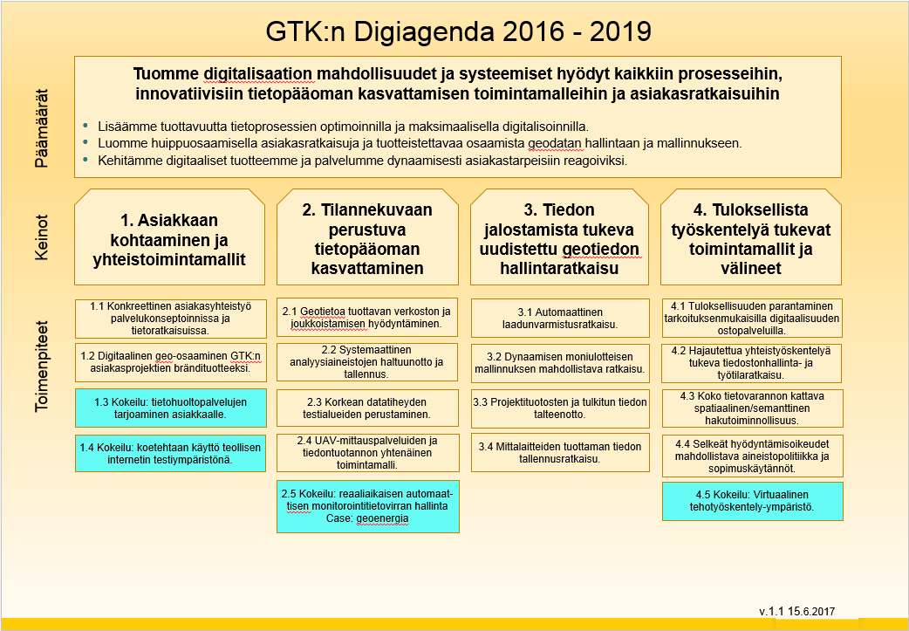

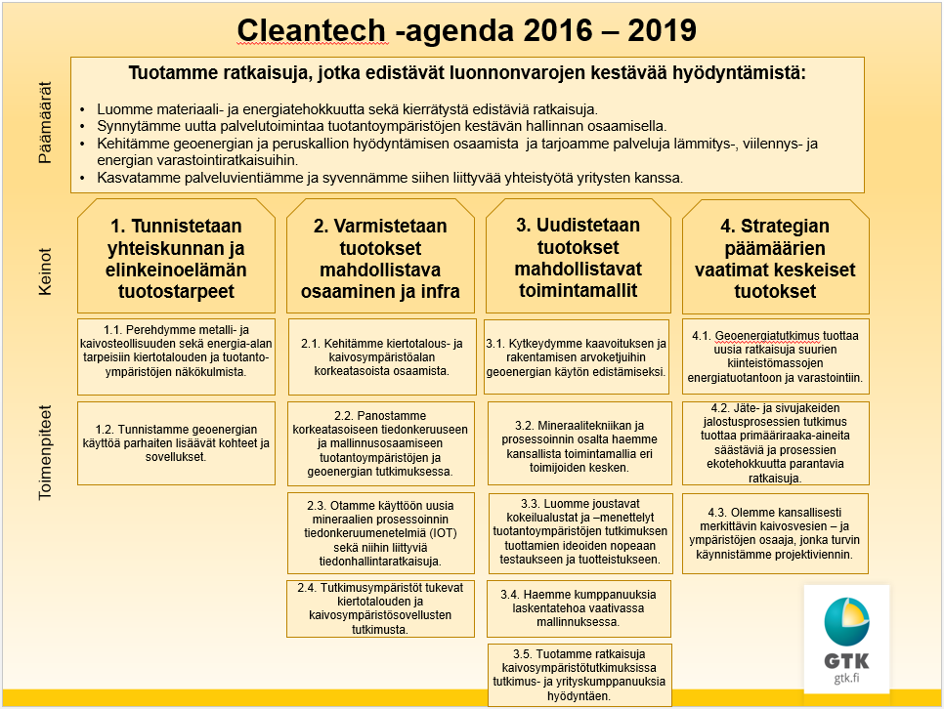

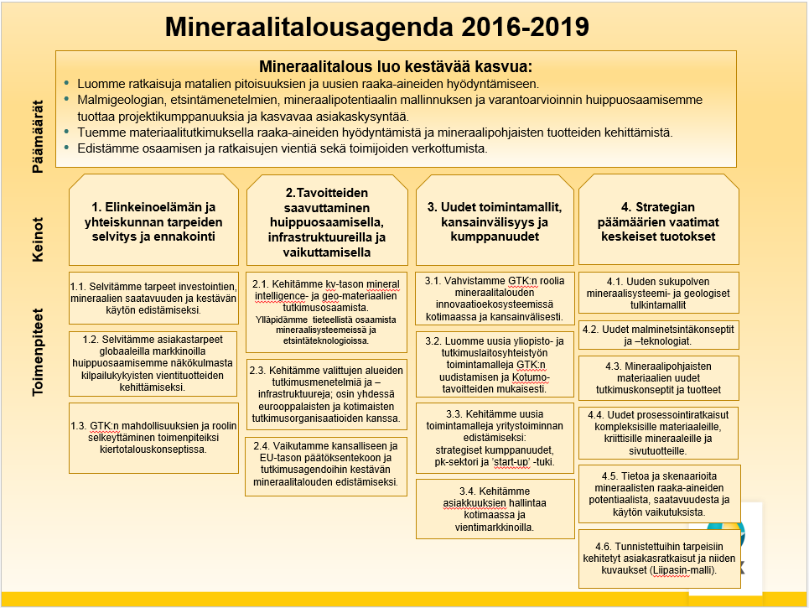

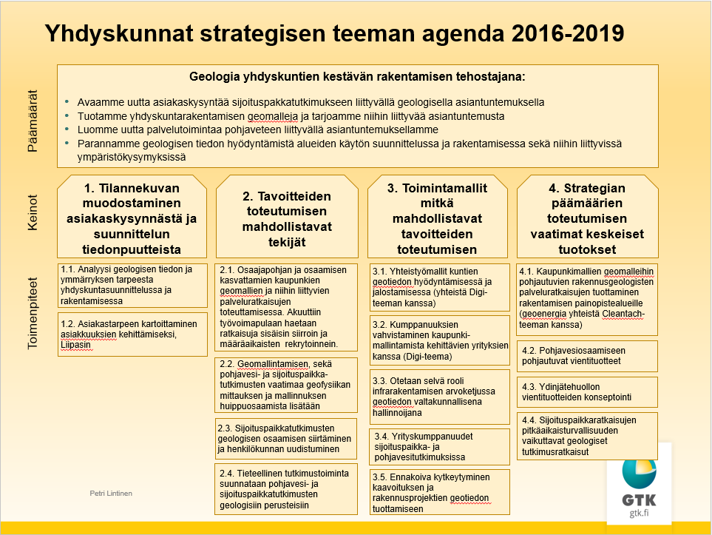

**Taulukkomuotoinen esitys vaikuttavuustavoitteista (VT), toiminnallisista tavoitteista (TT), operatiivisista suoritteista ja niitä kuvaavista mittareista (VM Netra raportoinnin mittarit)**

|  |
| --- |
| **VT 1: (TAE) Mineraalitalous luo kestävää kasvua: mineraalisten raaka-aineiden hyödyntämisen ja jatkojalostuksen kautta syntyy ratkaisuja kehittyviin materiaalitarpeisiin** |
| Mittari 1.1: Itsearviointi (1-5) |
| Mittari 1.2: Mineraalitalous-teeman panostus: htv %-osuus GTK:n ydintoiminnan htv:stä |
| **VT 2: (TAE) Uusia luonnonvarojen kestävää hyödyntämistä edistäviä cleantech-ratkaisuja syntyy** |
| Mittari 2.1: Itsearviointi (1-5) |
| Mittari 2.2: Cleantech-teeman panostus: htv %-osuus koko GTK:n ydintoiminnan htv:stä |
| **VT 3: (TAE) Geologia yhdyskuntien kestävän rakentamisen tehostajana: geologisen tiedon hyödyntäminen alueiden käytön suunnittelussa ja rakentamisessa sekä niihin liittyvissä ympäristökysymyksissä parantuvat.** |
| Mittari 3.1: Itsearviointi (1-5) |
| Mittari 3.2: Yhdyskunnat-teeman panostus: htv %-osuus koko GTK:n ydintoiminnan htv:stä |
| **TT 1. (TAE) Digitalisaation mahdollisuudet ja systeemiset hyödyt sovelletaan viraston kaikkiin prosesseihin, innovatiivisiin tietopääoman kasvattamisen toimintamalleihin ja asiakasratkaisuihin** |
| Mittari 1.1: Strategisen teeman Digitalisaatio tavoitteiden saavuttaminen   * itsearviointi 1-5 * Digitalisaatio-teeman panostus: htv %-osuus koko GTK:n ydintoiminnan htv:stä |
| Mittari 1.2: Tiedontuotantoprosessit uudistettu (kpl / kpl total) |
| **TT 2: (TAE) Investointikynnyksen madaltaminen ja elinkeinotoiminnan edellytysten edistäminen** |
| Mittari 2.1: Raaka-aine-, geoenergia- ja pohjavesiraportoinnin toteutuminen (indeksiluku) |
| Mittari 2.2: GTK:n aktiivisuus mineraalipolitiikan toteuttamisessa (itsearviointi 1-5) |
| Mittari 2.3: Luonnonvarojen yhteiskunnallisiin vaikutuksiin liittyvä viestintä (raportit, artikkelit, esitelmät), kpl total |
| **TT 3: (TAE) GTK palvelutarjoajana ja tutkimuskumppanina lisää yhteistyötään yritysten ja kansainvälisen toimijoiden kanssa.** |
| Mittari 3.1: Maksulliset toimeksiannot  Maksulliset toimeksiannot yritysten kanssa:   * %-osuus koko GTK:n maksullisesta htv-kertymästä, %-osuus strategian teema-alueilla koko GTK:n maksullisesta htv-kertymästä * Vientiprojektit: %-osuus koko GTK:n maksullisesta htv-kertymästä |
| Mittari 3.2: Yhteisrahoitteiset projektit  Yhteisrahoitteiset projektit yritysten kanssa:   * %-osuus koko GTK:n YR htv-kertymästä, * %-osuus strategian teema-alueilla koko GTK:n YR htv-kertymästä * Kv-kumppanin sisältävät yhteisrahoitteiset projektit (htv %-osuus koko YR-projektitoiminnan htv-kertmästä) |
| **TT 4: (TAE) Strateginen tutkimus ja verkostoituminen vahvistavat GTK:n kyvykkyyttä asiakasratkaisujen tuottajana yhteistyökumppanina** |
| Mittari 4.1: Tutkimuksen tuloksellisuus, kansainvälisyys ja strateginen suunta   * Vertaisarvioidut julkaisut strategian teema-alueilla (kpl, %-osuus kaikista) * EU-rahoitteiset tutkimusprojektit:   + %-osuus koko GTK:n YR htv-kertymästä,   + %-osuus strategian teema-alueilla |
| Mittari 4.2: Verkostoituminen ja infrastuktuuriyhteistyön tavoitteiden toteutuminen, itsearviointi (1-5) |
| **TT 5: (TAE) Geologisen tietovarannon kasvu ja käytettävyyden parantaminen tuovat systeemisiä hyötyjä, uusia tiedon käyttötapoja ja vastaa asiakkaiden muuttuviin tietotarpeisiin** |
| Mittari 5.1: Tiedontuotannon tuloksellisuus ja kattavuus (suoritemittarien tavoitteiden toteuma %-osuus) |
| Mittari 5.2: Tietotuotteiden ja –palvelujen relevanssi ja käyttö   * uudet tietotuotteet ja -palvelut (tuotelataukset kpl, kävijämäärä kpl) * kaikki tietotuotteet ja -palvelut (tuotelataukset kpl, kävijämäärät kpl) |
| **TT 6: (TAE) Laadunhallinta varmistaa asiakastyytyväisyyden** |
| Mittari TTM 6.1 Yrityskontaktien määrä (CRM uudet kpl, kpl total) |
| Mittari TTM 6.2 Asiakastyytyväisyys (indeksiluku) |
| **Henkilöstön työhyvinvointi sekä johtaminen paranee** | |
| **Tavoite 7**: **Henkilötyövuodet, (TAE)** Mittari 7.1: htv (kokonaisluku) | |
| **Tavoite 8**: **Kokonaistyötyytyväisyys, (TAE)** Mittari 8.1: VM-Baron henkilöstökysely, asteikko1-5 | |
| **Tavoite 9**: **Johtamisen parantaminen** Mittari 9.1: Johtajuusindeksi (VM-Baro tms) | |
| **Tavoite 10**: **Osaamistason nostaminen** Mittari 10.1: Osaamisen kehittyminen strategisilla teema-alueilla (skillhive indeksi); Mittari 10.2: Osaamisen kehittyminen ja uudistuminen indeksi (VM-Baro) | |

|  |  |  |  |  |  |  |
| --- | --- | --- | --- | --- | --- | --- |
| **SUORITTEET** | **2016** | **2017** | **2018** | **2019** | **2020** | **2021** |
|  | **toteuma** | **tavoite** | **tavoite** | **tavoite** | **tavoite** | **tavoite** |
| Mineraalipotentiaaliraportit ja muut mineraalivarantotietoa lisäävät raportit | 33 | 15 | 18 | 20 | 20 | 20 |
| Muut raaka-aineraportit (kiviaines, pohjavesi, geoenergia jne.) | 16 | 21 | 22 | 23 | 23 | 23 |
| Turvevarojen inventointi, pinta-ala, km2 | 262 | 250 | 200 | 150 | 100 | 100 |
| Merigeologinen kartoitus, kartoitettu pinta-ala, km2 | 150 | 300 | 200 | 200 | 200 | 200 |
| Happamien sulfaattimaiden kartoitus, km2 | - | 4 000 | 4 000 | 4 000 | 4 000 | - |
| Havaintotiedon karttuminen |  |  |  |  |  |  |
| * Uudet pohjatutkimusrekisteripisteet, lkm | 95 915 | 50 000 | 50 000 | 50 000 | 50 000 | 50 000 |
| * Uudet taustapitoisuusrekisteripisteet, lkm | 423 | 500 | 500 | 500 | 500 | 500 |
| * Mittaustieto, mittausten lkm | - | 40 000 | 40 000 | 40 000 | 40 000 | 40 000 |
| * Muu havaintotieto, lkm | - | 10 000 | 10 000 | 10 000 | 10 000 | 10 000 |
| Vertaisarvioidut tieteelliset julkaisut   * total (A1+A2+A3) * kansainväliset (A1) * impaktiluku >2,49 | 111  88  37 | 105  85  22 | 115  90  24 | 120  95  26 | 120  100  27 | 120  100  27 |
| Muut tieteelliset julkaisut ja tutkimusraportit  (A4, B2 ja 3, C2 sekä D1, 4 ja 5) | 69 | 70 | 70 | 70 | 70 | 70 |
| Uudet karttateemat (tai merkittävä päivitys), kpl  valtakunnalliset / regionaaliset |  | 1 / 5 | 2 / 5 | 3 / 5* | 2 / 5* | * |
| Digitaalisuusaste, %  havaintotieto (10 milj.hav.) / tulkittu tieto |  | 70 / 85 | 71 / 87 | 72 / 89 | 73 / 90 | 75 / 90 |
| Tukes-aineiston siirtoaste, % | - | - | 20 | 80 | 100 | - |
| Luonnonvarojen yhteiskunnallisiin vaikutuksiin liittyvät raportit, artikkelit, esitelmät, ammattiala / yleistajuiset kpl | 10 / 5 | 10 / 3 | 12 / 3 | 12 / 3 | 12 / 3 | 12 / 3 |
| Asiantuntijalausunnot määräajassa  kpl / total kpl (** yksi jäävätty lausuntopyyntö) | 36** /  37 | 30 /  30 | 30 /  30 | 30 /  30 | 30 /  30 | 30 / 30 |
| Laadunhallintaa ja asiakastyytyväisyyttä tukevat sisäiset auditoinnit | 6 | 6 | 6 | 8 | 8 | 8 |

*\* Asteittainen siirtyminen 3D-Suomi-tavoitteen mukaisiin (3D) tuotoksiin.*